Список рекомендованной литературы на конкурс «Мама, почитай мне, а я нарисую»,
тематическая ступень IX - «Сильная армия на страже родной страны».
Предлагаем прочитать книги о тех, кто защищал и защищает нашу страну, об исторических фигурах и героях армии, о мужестве и отваге военнослужащих в борьбе за Родину, об оружии и технике.
(Носит рекомендательный характер, вы можете самостоятельно выбрать книгу для конкурса. Обязательно ознакомьтесь с возрастной маркировкой книги перед тем, как дать её детям).

№ | Обложка | Название и автор | Аннотация
 | 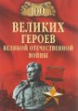 | «100 великих героев Великой Отечественной войны» Бондаренко Вячеслав Васильевич | В годы Великой Отечественной войны наш народ проявил массовые героизм и мужество, отстаивая свою страну от нашествия врага. Золотыми буквами вписаны в летопись войны имена прославленных полководцев в маршальских и генеральских погонах и рядовых бойцов, верных долгу офицеров и отважных партизан, героических подпольщиков и самоотверженных тружеников тыла. Все вместе они привели нашу страну к Великой Победе.
 | 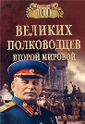 | «100 великих полководцев Второй мировой» Лубченков Юрий Николаевич | Начинается книга с биографий советских полководцев. Это Верховный главнокомандующий И.В.Сталин, члены Ставки Верховного Главнокомандования, командующие фронтами, главные маршалы родов войск, командующие флотами и армиями. Значительное внимание уделено полководцам стран-союзниц. Не забыты военачальники противника.
 | 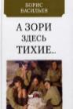 | «А зори здесь тихие» Васильев Борис Львович | Трагическая история о подвиге пятерых девушек-зенитчиц, у которых впереди была вся жизнь, долгая и счастливая, но на их долю выпала жестокая война, разбившая все мечты и радости, разрушившая столько судеб.
 | 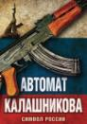 | «Автомат Калашникова. Символ России» Бута Елизавета Михайловна | Советский конструктор стрелкового оружия М. Т. Калашников изобрел свой легендарный 7,62-мм автомат в 1947 году. В 1949-м АК-47 уже был на всех военных базах СССР. В конце ХХ века автомат Калашникова был занесен в Книгу рекордов Гиннесса, как самое распространенное оружие в мире.
 | 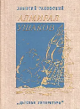 | «Адмирал Ушаков» Раковский Леонтий Иосифович | О русском флоте и об одном из лучших его адмиралов. Об адмирале, который хорошо понимал, что все победы одерживаются руками матроса - крестьянина, одетого в морскую робу. О людях мужественных, сметливых и сердечных, беззаветно любящих Родину и готовых ради нее на любой подвиг.
 | 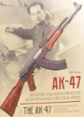 | «АК-47. История создания и принятия на вооружение Советской армии» Чумак Руслан Николаевич | Автомат конструкции Калашникова занимает особое место в истории стрелкового оружия мира. Он состоит на вооружении армии России и других стран мира более 70 лет. Автомат и сейчас соответствует главным требованиям армии, а по безотказности остается непревзойденным. Книга написана на основе коллекции опытного автоматического оружия, хранящейся в Военно-историческом музее.
 | 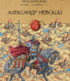 | «Александр Невский» Колпакова Ольга Валерьевна | Впервые Александр попробовал княжить, когда ему было около восьми лет, и отец оставил их с братом в Новгороде. Четырнадцатилетним подростком княжич отправился в первый поход на немецких рыцарей к Балтийскому морю. А в 1236 году начал управлять Новгородом самостоятельно. Так начинается история князя Александра Ярославича.
 | 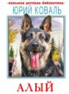 | «Алый» Коваль Юрий Иосифович | О пограничнике Кошкин и его собаке Алый. Командование отправляет солдата учиться в школе инструкторов службы собак. Там Кошкин получил щенка. Как формировались отношения солдата и его подопечного в процессе общего обучения и службы. Пример настоящей дружбы, взаимовыручки, смелости, мужества и преданности Родине.
 | 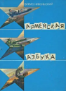 | «Армейская азбука» Никольский Борис Николаевич | Книга написана для тех, кто мечтает стать танкистом, летчиком, парашютистом - настоящим защитником Родины. Однако не все представляют, как трудно впервые прыгнуть с парашютом, научиться водить боевую машину не только по суше, но и по воде, привыкнуть к армейскому режиму. О том, как обучают солдат воинскому искусству, самодисциплине и многим другим полезным качествам.
 | 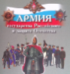 | «Армия государства Российского и защита Отечества» Смирнов В.В. | О современной армии (структура, задачи, виды и рода войск, военная форма и знаки различия, символы), сведения по истории российских Вооруженных Сил. Фотодокументы времен Второй мировой войны и из жизни современной армии.
 |  | «Армия Победы» Мухин Юрий Игнатьевич | На счету Советской Армии много славных побед, но самая главная из них - победа в Великой Отечественной войне. Автор, военный историк, последовательно разбирает все причины, приведшие к этой великой Победе, не оставляя без внимания причины, приведшие к поражениям в начале войны.
 | 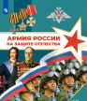 | «Армия России на защите Отечества» Гололобов Н. В. | Сведения о структуре Вооружённых сил России, видах и родах войск, их предназначении; о военной форме и знаках различия; о правилах призыва на военную службу; о выдающихся победах русского оружия и Днях воинской славы России.
 | 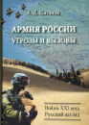 | «Армия России. Угрозы и вызовы. Войны XXI века и основные тенденции развития российской армии» Цыганок Анатолий Дмитриевич | Современные уроки войн и конфликтов XXI века, перспективы, выводы, предложения, оперативная маскировки и дезинформация; противодесантные и десантные операции; разведка; уроки информационных войн и конфликтов; навигационное обеспечение; использование БПЛА; рекомендации по подготовке войск и подготовке вооружения.
 | 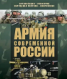 | «Армия современной России» Шунков Виктор Николаевич | О структуре Вооруженных Сил Российской Федерации, униформе военных, наградах и военных символах страны, об оружии пехоты, ракетно-артиллерийском вооружении, автомобильной, бронетанковой и авиационной технике, стратегических ракетных комплексах наземного базирования.
 | 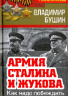 | «Армия Сталина и Жукова. Как надо побеждать» Бушин Владимир Сергеевич | Огромное количество документального материала о нашей армии и ее руководителях в годы войны. Он пишет: «Два человека, сыграли самую важную роль в разгроме германского фашизма, в достижении небывалой победы, в спасении Родины - Верховный Главнокомандующий Красной Армии И.В. Сталин и его заместитель Маршал Г.К. Жуков».
 | 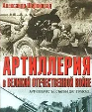 | «Артиллерия в Великой Отечественной войне» Широкорад Александр Борисович | Несмотря на увеличение боевых возможностей танков и авиации, без массированной артиллерийской поддержки проведение серьезных операций немыслимо. О применении артиллерии в 1941 году при обороне Сталинграда, в битве на Курской дуге, в боях под Будапештом и Кенигсбергом, броске на Берлин и последнем штурме вражеской цитадели.
 | 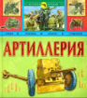 | «Артиллерия» (энциклопедия) | Пушки, гаубицы, мортиры и самоходные артиллерийские установки всех времён и народов – всё это представлено в иллюстрированной книге, рассказывающей об одном из самых важных родов войск.
 | 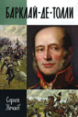 | «Барклай-де-Толли» Нечаев Сергей Юрьевич | Роль этого человека в истории Отечественной войны 1812 года и последующего Заграничного похода русской армии переоценить невозможно: он вывел войска из-под сокрушительного удара Наполеона, претворив в жизнь непопулярный, но единственно возможный план ведения войны. А через два года именно Барклай-де-Толли привел союзные армии в Париж.
 | 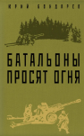 | «Батальоны просят огня» Бондарев Юрий Васильевич | Одна самых трагических повестей о Великой Отечественной войне рассказывает о форсировании Днепра Красной Армией, героизме советских воинов. Два батальона 85-го стрелкового полка получают приказ форсировать Днепр, образовать плацдарм на вражеском берегу и удерживать его до подхода основных сил. В ходе операции место переправы становится второстепенным направлением, батальоны, лишены артиллерийской поддержки, тают под обстрелами.
 | 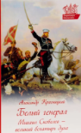 | «Белый генерал. Михаил Скобелев - великий богатырь духа» Красницкий Александр Иванович | Скобелев родился 17 сентября по старому стилю 1843 года в Петропавловской крепости, комендантом которой был его дед. Прославился силой духа и героизмом в Туркестанских походах русской армии: в Хивинском походе (1873), в Кокандском походе (1875-1876) - и при освобождении Болгарии (1877-1878). Русские и турецкие солдаты, не раз видевшие его на поле боя в белом мундире, назвали его «белым генералом».
 | 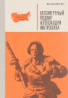 | «Бессмертный подвиг Александра Матросова» Шкадаревич Иван Иосифович | О жизни и бессмертном подвиге Героя Советского Союза гвардии рядового Александра Матросова, который в решающую минуту боя закрыл своим телом амбразуру фашистского дзота. Материалы о подобных подвигах, совершенных в годы Великой Отечественной войны многими советскими воинами разных национальностей СССР и других социалистических стран.
 | 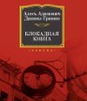 | «Блокадная книга» Адамович Алесь, Гранин Даниил Александрович | О муках осажденного фашистами Ленинграда, о героизме его жителей, о страданиях и о мужестве, о любви и о ненависти, о смерти и бессмертии. Основанная на интервью с очевидцами, документах, письмах, она остается самым подлинным, ярким свидетельством блокадных лет
 | 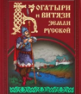 | «Богатыри и витязи земли русской» | Прозаический пересказ старинных русских былин, сказаний и песен о давно минувших временах, о подвигах во славу Святой Руси, о жизни и деяниях богатырей и витязей.
 | 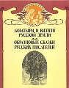 | «Богатыри и витязи Русской земли. Образцовые сказки русских писателей» | Книга составлена на основе двух изданий - сборника былин «Богатыри и витязи Русской земли» и сборника литературных сказок «Образцовые сказки русских писателей». Обе эти книги были впервые изданы в XIX веке.
 | 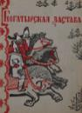 | «Богатырская застава. Девять былин» | В сборник вошли следующие былины: «Святого и тяга земная», «Вольга и Микула Селянинович», «Садко», «Исцеление Ильи Муромца», «Илья Муромец и Соловей Разбойник», «Илья Муромец и Калин-царь», «Алёша Попович и Тугарин Змеевич», «Добрыня и Алёша», «Добрыня и Змей».
 | 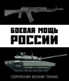 | «Боевая мощь России. Современная военная техника» Шунков Виктор Николаевич | Описания боевых ножей, винтовок, пистолетов и многого другого - в книге приведено более 200 моделей, к каждой предлагается подробная характеристика с описанием. Красочные иллюстрации помогут составить полное впечатление.
 | 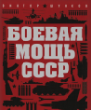 | «Боевая мощь СССР» Шунков Виктор Николаевич | История развития Советской Армии со времени окончания Великой Отечественной войны до 1980-х годов. Структура Советской Армии, организация ее соединений и частей. Описания образцов оружия и боевой техники. Для каждого образца приводятся история его создания, конструктивные особенности и тактико-технические характеристики.
 | 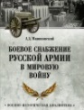 | «Боевое снабжение русской армии в мировую войну» Маниковский Алексей Алексеевич | Будучи одним из основателей артиллерийских войск социалистической республики, автор решил в письменной форме представить подробную картину боевого снабжения русской армии во время Первой мировой войны. Когда и как начали готовиться к неизбежной войне, как и где размещались заказы для артиллерии.
 | 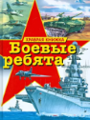 | «Боевые ребята. Храбрая книжка» (сборник) | О танках и танкистах, о самолетах и летчиках, о кораблях и капитанах расскажут стихотворения и иллюстрации, собранные в этой «храброй» книге.
 | 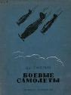 | «Боевые самолеты» Смолин Дмитрий Петрович | Краткая история возникновения военной авиации, а также обзоры и описания современных самолетов всех типов (истребители, разведчики, бомбардировщики, штурмовики). Книга содержит достаточно большое количество фотографий и схем.
 | 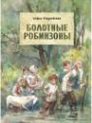 | «Болотные Робинзоны» Радзиевская Софья Борисовна | Идет Великая Отечественная война. Мирная жизнь маленькой белорусской деревни Малинки прервана внезапно и безжалостно: селение оказалось на пути немецкого десанта и было целиком уничтожено фашистами. Чудом уцелевшие подросток Саша, дед Никита, бабушка Ульяна и несколько спасенных малышей уходят на затерянный среди леса и болот Андрюшкин остров.
 | 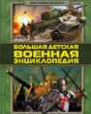 | «Большая детская военная энциклопедия» Брусилов Дмитрий Владимирович | От пращи и булавы до современных револьверов, танков и истребителей. О развитии холодного и огнестрельного оружия, об использовании различных видов вооружения во время великих войн. Об открытиях, изменявших вид и назначение оружия и влиявших на развитие искусства ведения войны.
 | 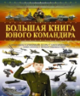 | «Большая книга юного командира» Мерников Андрей Геннадьевич, Проказов Борис Борисович | Какой автомат признан лучшим оружием? Можно ли на танке переплыть реку? Чем гаубица отличается от пушки? Как устроены самолеты? Сколько самолетов размещается на авианосце? Какой танк прославился во время Великой Отечественной войны? Как работает беспилотный летательный аппарат?
 | 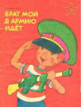 | «Брат мой в армию идет» Орлов Владимир | Почему играют марши, улыбается народ? Потому что брат мой старший нынче в армию идёт! И хотя останусь дома, я братишке помогу. Все ракеты мне знакомы, быть наводчиком могу. Если станет он пилотом – смастерю я самолёт. Мы готовимся к полётам: он пилот и я пилот. Попадёт в десант воздушный – я со стула прыгну в бой, и раскроется послушно мамин зонтик надо мной.
 | 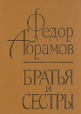 | «Братья и сестры» Абрамов Федор Александрович | Действие происходит весной-осенью 1942 года, когда в результате тяжёлых поражений Красная армия продолжает отступать, оставляя хлебородные районы страны. Тяжкий труд по снабжению армии и тыла хлебом ложится на плечи женщин, стариков и подростков в сёлах отдалённых от фронта районов. Роман разворачивается на русском Севере, в верховьях реки Пинега.
 | 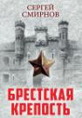 | «Брестская крепость» Смирнов Сергей Сергеевич | Героическая оборона Брестской крепости занимает особую страницу в отечественной истории. Подвиг ее защитников в 1941 году навсегда останется в нашей памяти примером великого мужества, стойкости и патриотизма. Повесть основана на документальных материалах и представляет собой итог многолетней самоотверженной работы автора.
 | 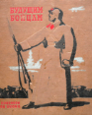 | «Будущим бойцам» Савельев Леонид Савельевич | Сборник рассказов и стихотворений "Будущим бойцам". В сборник вошли рассказы и стихи на патриотическую и военную тематику - о Первой мировой и гражданской войне, о хасанских боях советской армии, а также познавательные статьи о военной технике, вооружении, картах, средствах защиты и сигнализации и проч.
 | 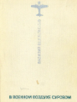 | «В военном воздухе суровом» Емельяненко Василий Борисович | Книга посвящена боевым делам 7-го гвардейского ордена Ленина Краснознаменного Севастопольского штурмового авиационного полка. Полк первым в ВВС получил на вооружение в 1941 бронированный самолет ИЛ-2, с первых же дней войны участвовал в важнейших операциях и закончил боевой путь на параде Победы в Москве.
 | 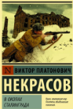 | «В окопах Сталинграда» Некрасов Виктор Платонович | Простая и человечная, полная деталей и выразительных характеров, повесть – истинный гимн «маленьким людям», выигравшим большую войну, обычным людям, ставшим частью великого подвига. Писатель рассказал о переломном сражении Великой Отечественной. Но в первую очередь он посвятил произведение не героическим событиям, а будням войны. Автор сам сражался в окопах Сталинграда.
 | 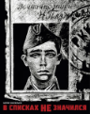 | «В списках не значился» Васильев Борис Львович | Это история о первых днях войны, об обороне легендарной Брестской крепости и, конечно, о людях, вставших на защиту Родины. Главный герой – лейтенант Плужников, сражавшийся с фашистами до последнего вздоха.
 | 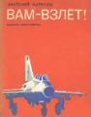 | «Вам-взлет» Маркуша Анатолий Маркович | «Вам — взлет!» — слова команды, которыми земля провожает каждого летчика. Не случайно вынес их автор в заглавие книги, посвященной труду летчиков. Как человек, преодолевая трудности, обретает крылья, как он узнаёт радость полета, побеждая порой серьезные неудачи, как он учится управлять машиной и собственной волей.
 | 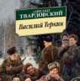 | «Василий Теркин: Книга про бойца» Твардовский Александр Трифонович | Книга о войне, созданная во время войны, - уникальный стихотворный эпос. В ней создан образ героя, веселого, терпеливого, мудрого простого солдата, имя которого стало нарицательным.
 | 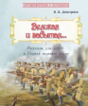 | «Великая и забытая. Рассказы для детей о Первой мировой войне» Дмитриев Владимир Карлович | Книга состоит из коротких рассказов, которые перенесут юного читателя в начало XX века. Они посвящены местам, событиям, а главное - участникам Первой мировой войны.
 | 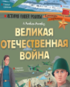 | «Великая Отечественная война» Монвиж-Монтвид Александр Игоревич | Хронология событий. Карты и схемы военных действий. Увлекательное и понятное школьникам повествование. Биографии героев и военачальников.
 | 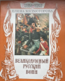 | «Великодушный русский воин» Холмогорова Елена | Рассказ о генерале Раевском - герое 1812 года.
 | 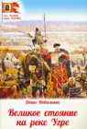 | «Великое стояние на реке Угре» Коваленко Денис Леонидович | Оборонительная операция русских войск на берегу реки Угра в 1480 году. Основной причиной конфликта между Большой Ордой и Русским государством стало желание хана Ахмеда восстановить выплату ордынского выхода, приостановленную в 1472 году великим князем московским Иваном III Васильевичем.
 | 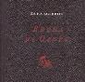 | «Весна на Одере» Казакевич Эммануил Генрихович | Рассказ о последних боях в Германии, о нескольких днях из жизни военной комендатуры в небольшом немецком городке.
 | 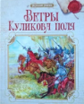 | «Ветры Куликова поля» Митяев Анатолий Васильевич | Рассказы об истории земли Русской, о ратных подвигах и славе русских князей. «Славная река Рось», «Поход на Царьград», «Обоюдоострый меч Святослава», «Богатырская Русь», «Не снимайте оружия, не оглядевшись», «Между двух огней», «Ветры Куликова поля», «На реке Угре».
 | 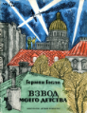 | «Взвод моего детства» Гоппе Герман Борисович | Победа привыкала к тишине.  Разлука с домом делалась острее.  С ней можно примириться на войне,  А в мирный май попробуй сладить с нею.  Идёшь по иностранным городам,  А в мыслях — край для сердца самый милый…
 | 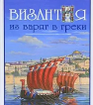 | «Византия. Путь из варяг в греки. Русско-византийские войны IX-XII веков» Шиканов Владимир Николаевич | Константинополь манил к себе не только паломников и купцов, но также любителей наживы. Победа была одержана Византией не одной лишь сталью мечей и мощью огнеметных батарей. Сыны Севера оказались навсегда пленены величием, духовной мощью и сладостной, поистине неземной красотой Византийской цивилизации.
 | 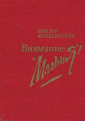 | «Внимание: «Молния» Кондратенко Виктор Андреевич | Повесть о талантливом полководце - генерале армии H.Ф.Ватутине. Период между двумя крупными сражениями Великой Отечественной войны (битвой под Белгородом - форсированием Днепра и освобождением Киева), подчеркивая глубоко человеческие черты Ватутина как военачальника, его простоту и работоспособность, личную храбрость, сердечную близость к солдатам.
 | 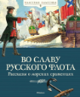 | «Во славу русского флота» Дорофеев Александр Дмитриевич, Прохватилов Валерий Михайлович | О людях, которые вместе с Петром I создавали русский флот и своим трудом, военным талантом и преданностью Родине приумножили его славу. От первой победы русского флота до полного разгрома турецкого флота – трудный путь. Но героические русские моряки прошли его с честью, и их имена навсегда останутся в истории России.
 | 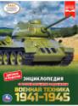 | «Военная техника 1941-1945. Энциклопедия» Поликарпов Николай Анатольевич | Картинки и фотографии позволяют понять особенности возникновения военных машин и самолетов. Каким образом, эта техника помогла людям в освобождении от захватчиков, о вооружении противников и союзников. О самых больших танках и самолетах, бронетранспортерах и истребителях, их истории и особенностях конструкции.
 | 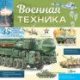 | «Военная техника» Кострикин Павел Павлович | Книга познакомит с устройством ракетных и бронетанковых войск, военно-морского флота, военно-воздушных сил России. Как выглядят танки Т-34, Т-90М, Т-14, истребитель Су-27, вертолёт Ка-52, палубная авиация, стартовая позиция баллистических ракет шахтного базирования, база подводных лодок, авианосец, атомный подводный крейсер.
 | 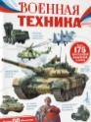 | «Военная техника» Ликсо Вячеслав Владимирович | Книга посвящена описанию боевой техники России. Здесь представлены образцы оружия, применявшегося еще в древности, затем в советский период во время Великой Отечественной войны, а также новейшее вооружение армии современной России.
 | 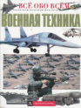 | «Военная техника» Семенов Георгий | Об истории военной техники и ее применении на полях сражений в конце XIX-начале XXI века, о том, как создавались новые виды вооружений, появлялись новые рода войск. Боевые корабли и подводные лодки, дирижабли, вертолеты и самолеты, танки и бронемашины, зенитные и ракетные установки.
 | 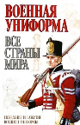 | «Военная униформа. Все страны мира» Канник Пребен | Описания более пятисот униформ армий мира с XVI в., когда впервые появились унифицированные образцы военного обмундирования, до середины 1960-х гг. Текст дополняют цветные иллюстрации.
 | 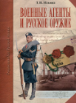 | «Военные агенты и русское оружие. Энциклопедия русской армии» Ильина Татьяна Николаевна | Как и почему на вооружение русской армии были приняты винтовки системы Бердана, картечницы системы Гатлинга, револьверы системы Смита и Вессона. Раскрывается роль военных агентов. Книга написана на основе архивных материалов Военного ведомства России и музейных коллекций оружия.
 | 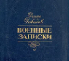 | «Военные записки» Давыдов Денис Васильевич | В сборник вошли очерки, статьи, воспоминания, записки героя Отечественной войны 1812 года, прославленного партизана.
 | 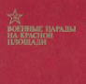 | «Военные парады на Красной площади» Азов Дмитрий Сергеевич, Репин Иван Петрович | Как от парада к параду росла боевая мощь Советских Вооруженных Сил, как закалялись советские воины, в жестоких схватках с врагами отстоявшие честь и независимость нашей Отчизны и ныне бдительно стоящие на страже мирного труда советского народа.
 | 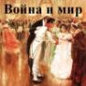 | «Война и мир» Толстой Лев Николаевич | Роман-эпопея, описывающий русское общество в эпоху войн против Наполеона в 1805—1812 годах. Эпилог романа доводит повествование до 1820 года. В романе выведено более 550 персонажей, как вымышленных, так и исторических.
 | 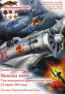 | «Воины неба. Три воздушных тарана в один день» Коваленко Денис Леонидович | Бои шли как на земле, так и в воздухе. И если на земле наши солдаты, когда заканчивались патроны, останавливали врага штыком, в небе наши самолёты останавливали врага лопастями винта, тараня немецкие самолёты. Рассказ о первых Героях Советского Союза, лётчиках-истребителях — воинах неба.
 | 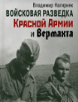 | «Войсковая разведка Красной Армии и вермахта» Нагирняк Владимир Александрович | Читатели познакомятся со снаряжением и подготовкой войсковых разведчиков, различными аспектами службы, отбором кадров в разведподразделения, их подготовки и материального обеспечения. Описания разведпоисков. Какие подвиги были в жизни героев советской войсковой разведки, чьи имена до сих пор прибывают в неизвестности.
 | 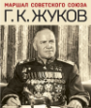 | «Воспоминания и размышления» Жуков Георгий Константинович | Полководец рассказывает о военной службе, пройденном пути от солдата до маршала, работе Генерального штаба, планировании военных операций и о ходе боевых действий в годы Великой Отечественной войны. На страницах воспоминаний маршал Победы делится своими мыслями о войне, вспоминает сослуживцев и нелегкую военную пору.
 | 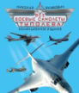 | «Все боевые самолеты Туполева» Якубович Николай Васильевич | О создании, производстве и боевом применении авиационных шедевров великого конструктора. Это под его руководством в начале 1930-х гг. были созданы тяжелый бомбардировщик ТБ-3 (АНТ-6) и скоростной СБ (АНТ-40). Его ТБ-7 бомбили Берлин, а великолепный Ту-2 по праву считается одним из лучших фронтовых бомбардировщиков.
 | 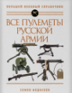 | «Все пулеметы Русской армии. Самая полная энциклопедия» Федосеев Семен Леонидович | От первых «картечниц» и «скорострельных пушек», испытанных в боях с турками на Балканах, в Средней Азии и Китае, до пулеметов Русско-японской, Первой мировой и Гражданской войн. Всё о великой оружейной революции, навсегда изменившей военное дело и положившей начало эре автоматического оружия.
 | 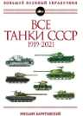 | «Все танки СССР 1919-2021. Самая полная иллюстрированная энциклопедия» Барятинский Михаил Борисович | Танки стали символом военной мощи СССР. Энциклопедия советских танков с 1919 года и до сегодняшнего дня. От легких и средних до плавающих и тяжелых, от опытных боевых машин до легендарной тридцатьчетверки и от танков прорыва «Иосиф Сталин» до грозных Т-80 и Т-90, состоящих на вооружении танковых войск в наши дни
 | 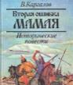 | «Вторая ошибка Мамая» Каргалов Вадим Викторович | Четыре страницы многовековой истории Руси. О Древней Руси времени князя-витязя Святослава Игоревича. О победоносной битве на Куликовом поле. Московская сторожевая застава на степном рубеже успела предупредить князя Дмитрия Донского о приближении войска Мамая.
 | 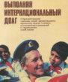 | «Выполняя интернациональный долг» Овсянников В. Н., Соловьев А. Б. | Сборник повествует о мужестве и героизме воинов, выполняющих интернациональных долг в Афганистане, о той бескорыстной помощи, которую оказывают советские люди братскому афганскому народу.
 | 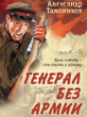 | «Генерал без армии» Тамоников Александр Александрович | Лето 1942 года. Вторая Ударная армия оказалась в котле. На поиски ее командира генерала Власова направляется группа разведчиков старшего лейтенанта Глеба Шубина. Нужно во что бы то ни стало спасти генерала и его штаб. Вся надежда на партизан, которые хорошо знают местность.
 | 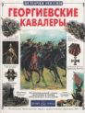 | «Георгиевские кавалеры» Лубченков Юрий Николаевич | На протяжении столетий не было в России более высокого воинского отличия, чем понятие «георгиевский кавалер». «За службу и храбрость» – таков был девиз военного ордена Святого Георгия. Орден и его знак давались лишь за реальное мужество на поле брани. Люди, получившие этот символ доблести, пользовались всеобщим уважением и почетом.
 | 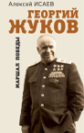 | «Георгий Жуков. Маршал Победы» Исаев Алексей Валерьевич | Он был лучшим полководцем Красной Армии, а его вклад в разгром Третьего Рейха невозможно переоценить. Удостоенный высшей чести — принимать Парад Победы, — маршал Жуков провозгласил: «Подняв меч против нас, немцы нашли гибель от нашего меча. Отечественная война завершена. Одержана победа, какой еще не знала история!». Книга ведущего военного историка, основанная не на расхожих мифах и цитатах
 | 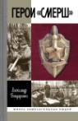 | «Герои «СМЕРШ» Бондаренко Александр Юльевич | Герои книги - сотрудники Смерша различных рангов, от начальника Главного управления контрразведки Наркомата обороны до зафронтового агента. Особое внимание уделено судьбам оперативных работников в боевых порядках войск, в том числе - павших в сражениях. Здесь помещены биографии сотрудников, впоследствии занявших высшие должности в органах безопасности, и тех, кто, уйдя в запас, достиг вершин в совершенно иных областях.
 | 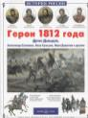 | «Герои 1812 года» Лазарев Андрей Викторович | о событиях Отечественной войны 1812 года, о борьбе партизан в тылу врага. О людях, вышедших из разных слоёв общества, у них был разный военный опыт, и только мысль о том, что нельзя оставаться в стороне, когда Родина в опасности, придавала им сил. Денис Давыдов, Александр Сеславин, Яков Кульнев, Иван Дорохов.
 | 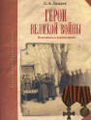 | «Герои Великой войны» Лазарев Сергей Анатольевич | Уникальные фотографии и краткие биографические данные около трехсот Георгиевских кавалеров - участников Первой мировой войны. Автор - старший научный сотрудник Военно-исторического музея артиллерии, инженерных войск и войск связи (Санкт-Петербург), хранитель фондов.
 | 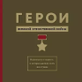 | «Герои Великой Отечественной войны. Выдающиеся подвиги, о которых должна знать вся страна» Вострышев Михаил Иванович | Тысячи солдат и офицеров жертвовали своей жизнью в битвах под Москвой, Курском и Сталинградом, при обороне Ленинграда и Севастополя, на Северном Кавказе и Днепре, при штурме Берлина и в других сражениях – и обессмертили свои имена. Герои этой книги - выдающиеся люди нашей страны, которые принесли себя в жертву ради свободы и независимости Родины.
 | 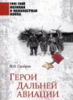 | «Герои Дальней авиации» Сапёров Владимир Ильич | Военный летчик — профессия опасная, почетная. В среде авиаторов есть особая каста — это пилоты Дальней авиации. Длинная рука наших армий, огненный меч возмездия над головами врагов и надежный щит государства. Летчики Дальней авиации мужественно несли службу, героически сражаясь на фронтах двух мировых войн, испытывали новейшие образцы авиационной техники.
 |  | «Герои России. Те, кем мы гордимся Книга про подвиги и победы героев России» | Издание посвящено выдающимся людям России, которые проявили беспрецедентную отвагу, патриотизм, знания и навыки, защищая свою страну и ведя ее вперед. В великой стране живут великие люди, которые творят героическую историю. Эта книга о них.
 | 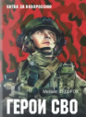 | «Герои СВО. Символы российского мужества» Фёдоров Михаил | Книга рассказывает о 13 российских военнослужащих, с честью сражавшихся и погибших в ходе Специальной военной операции. Служившие в разных родах войск, в разных званиях, они отдали свои жизни за чистое небо над головой.
 | 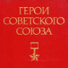 | «Герои Советского Союза» Шкадов Иван Николаевич | Почти 12700 лучших сынов и дочерей нашего народа удостоены высшей степени отличия СССР. Немеркнущие подвиги, которыми они прославили Родину, рождают чувство гордости за советский народ, служат патриотическому воспитанию масс, особенно молодежи.
 | 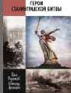 | «Герои Сталинградской битвы» Родимцев Илья Александрович | Воинский талант, масштаб личности, человеческие качества и черты характера каждого героя Сталинградской битвы. Еременко Андрей Иванович, Чуйков Василий Иванович, Шумилов Михаил Степанович, Родимцев Александр Ильич, Людников Иван Ильич, Павлов Яков Федотович, Зайцев Василий Григорьевич.
 | 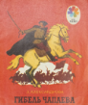 | «Гибель Чапаева» Александрова Зинаида Николаевна | В уральских степях непогода и мрак, лисицей во тьме пробирается враг. Чапаев не слышит, чапаевцы спят, дозор боевой неприятелем снят. Урал, Урал-река, ни звука, ни огонька. Чапаев винтовку сорвал со стены: «Ребята, не время досматривать сны!» Казацкие кони храпят у ворот. Тревожный рассвет над станицей встаёт.
 | 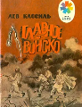 | «Главное войско» Кассиль Лев Абрамович | Ночь. Спят люди. Тихо кругом. Но враг не спит. Высоко в чёрном небе летят фашистские самолёты. Они хотят бросить бомбы на наши дома. Но вокруг города, в лесу и в поле, притаились наши защитники. День и ночь они на страже. Птица пролетит — и ту услышат. Звезда упадёт — и её заметят. Припали защитники города к слуховым трубам.
 | 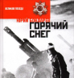 | «Горячий снег» Бондарев Юрий Васильевич | Об одном из самых драматичных моментов в истории Великой Отечественной войны - Сталинградской битве. Живое свидетельство тех страшных событий, в которых автор, будучи молодым лейтенантом, лично принимал участие.
 | 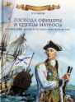 | «Господа офицеры и братцы матросы. Служба и быт моряков русского парусного флота» Шигин Владимир Виленович | О службе офицеров и матросов, о командирах кораблей и об адмиралах, о том, как и чему учили будущих флотоводцев в Морском корпусе, о кают-компанейском братстве, о наградах и наказаниях, о том, во что верили, как проводили свой досуг, о дуэлях.
 | 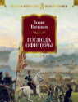 | «Господа офицеры» Васильев Борис Львович | Действие разворачивается в 1870-е годы в России и на Балканах. В центре - жизнь большой дворянской семьи Олексиных. Судьба главных героев тесно переплетается с грандиозными событиями прошлого. Сохраняя честь, совесть и достоинство, Олексины проходят сквозь суровые испытания, их ждет гибель друзей и близких.
 | 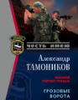 | «Грозовые ворота» Тамоников Александр Александрович | Роту старшего лейтенанта Доронина высаживают на маленьком пятачке, зажатом с двух сторон неприступными скалами. Бойцам поставлена, в общем, несложная задача: блокировать ущелье и перекрыть возможный выход врага. Воины надеются, что ничего серьезного не случится. Но из ущелья выдвинулась тысячная группировка
 | 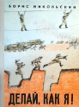 | «Делай, как я!» Никольский Борис Николаевич | Сборник повестей и рассказов о современной Советской Армии: повести «Мужское воспитание», «Братья Сорокины», цикл рассказов «Приключения рядового Башмакова» и другие. Автор с улыбкой говорит о новобранцах, рассказывает младшим школьникам, как важно стать умелым и храбрым солдатом.
 | 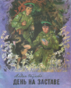 | «День на заставе» Обухова Лидия Алексеевна | Лирическая повесть о жизни пограничной заставы, расположенной на западе нашей страны, о солдате-пограничнике, который, мужая, учится ответственному и сложному делу - охранять государственную границу.
 | 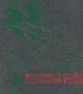 | «Дерзкий рейд» Никольский Николай Сергеевич | О героических подвигах армейских разведчиков Петра Гуса и Антонины Ильиченковой, которые совершали дерзкие рейды по тылам противника и добывали ценные сведения о состоянии, численности и дислокации немецких подразделений.
 | 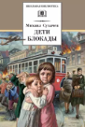 | «Дети блокады» Сухачев Михаил Павлович | Герои книги, дети блокадного Ленинграда, Витя Стогов и его друзья, тушили на чердаках зажигательные бомбы, ловили сигнальщиков-диверсантов, помогали людям выстоять. Любовь к Родине, стойкость, мужество, самоотверженность вот главные черты этих ребят, благодаря которым они выдержали нечеловеческие испытания.
 | 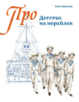 | «Детство на кораблях» Борисова Елена | Воспоминания дочерей морских офицеров – подружек Анастасии Манштейн и Валентины Рыковой. Вместе с ними читатель с головой окунётся в фантастическую жизнь на старом броненосце, запутанные металлические помещения которого стали местом игр и запретных похождений детей.
 | 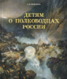 | «Детям о полководцах России» Первушина Елена Владимировна | О людях, которые отважно защищали нашу Родину, о том, как любили и берегли её. Имена смелых защитников Отечества хранятся в памяти народа: Александр Невский, Дмитрий Донской, Ермак, К. М. Минин и Д. М. Пожарский, Петр I, П. А. Румянцев, А. В. Суворов, Г. А. Потёмкин, М. И. Кутузов, М. Б. Барклай де Толли, П. И. Багратион.
 | 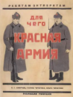 | «Для чего Красная Армия» Смирнов Николай Григорьевич, Чичагова Галина Дмитриевна, Чичагова Ольга Дмитриевна | Что такое конница, броневик, стрельба из орудия, кто такие самокатчики.
 | 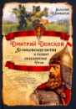 | «Дмитрий Донской. Куликовская битва и подвиг объединения Руси» Шамбаров Валерий Евгеньевич | Имя Дмитрия Донского прочно связалось со славной и героической Куликовской битвой. Но он одержал и другие победы. Разгромил ордынскую армию на Воже. Остановил наступление литовских полчищ, пытавшихся захватить Москву. В самое тяжёлое для нашей страны время Донской взялся объединять разрозненные русские княжества.
 | 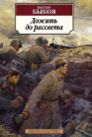 | «Дожить до рассвета» Быков Василь Владимирович | Действие разворачивается зимой в период обороны Москвы. Молодому лейтенанту доверяют возглавить диверсионный отряд и уничтожить немецкий склад. Как в бесчеловечных обстоятельствах сохранить человечность? Что спасать среди ужасов войны – тело или душу? Ради чего страдает человек, только ли для себя живет? На эти и другие вопросы ищут ответы герои Василя Быкова.
 | 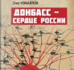 | «Донбасс - сердце России» Измайлов Олег | Писатель и журналист Олег Измайлов приводит множество интересных фактов, оригинальных художественно-публицистических зарисовок, писем и документов про Донбасс.
 | 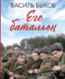 | «Его батальон» Быков Василь Владимирович | Рассказывает об эпизоде, который предстоит пережить комбату Волошину во время Великой Отечественной войны. Комбат получает приказ взять высоту, занятую немецкими солдатами, но захватить её с ходу не удаётся. Какие трудности ему предстоит перенести физически и морально, какой ценой предстоит выполнить задание.
 | 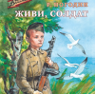 | «Живи, солдат» Погодин Радий Петрович | Альке 16. На фронт ушли учителя, знакомые, даже тренер - молодая и красивая девушка-гимнастка. Значит, и ему на фронте место. Он, раздобыв на рынке форму не по размеру, тайком пробирается в военный эшелон. Страха перед войной Алька не испытывает, он из блокадного Ленинграда. Он боится, что его не пустят воевать.
 | 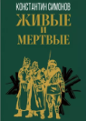 | «Живые и мертвые» Симонов Константин Михайлович | Автор воссоздает в судьбах героев мужественную борьбу советского народа против фашистских захватчиков в первые месяцы Великой Отечественной войны. События второй книги разворачиваются зимой 1943 – в период подготовки и проведения Сталинградской битвы. Завершает трилогию путь героев победными дорогами «последнего лета» Великой Отечественной. Трилогия: «Живые и мертвые», «Солдатами не рождаются» и «Последнее лето».
 | 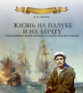 | «Жизнь на палубе и на берегу» Шигин Владимир Виленович | Продолжение книги «Господа офицеры и братцы матросы. Служба и быт моряков русского парусного флота» показывает особенности быта офицеров и матросов российского парусного флота.
 | 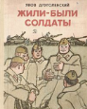 | «Жили-были солдаты» Длуголенский Яков Ноевич | В сборник вошли рассказы «Не потеряй знамя», «Две посылки для Васи», «Неизвестный в клеточку», «Как Зубов ходил в увольнение», повесть «Музыкантские истории». Форма поменялась, техника стала современнее, но солдатская служба - все такая же интересная и трудная, а солдатская дружба - все такая же верная.
 | 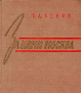 | «За нами Москва» Белов Павел Алексеевич | 13 декабря 1941 года всю нашу страну облетела радостная весть о поражении немецко-фашистских войск на подступах к Москве. Это была первая крупная победа Советской Армии, оказавшая большое влияние на дальнейший ход Великой Отечественной войны. Весь советский народ приветствовал и поздравлял славных защитников Москвы.
 | 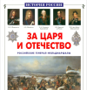 | «За царя и отечество. Российские генерал-фельдмаршалы» Толстиков Александр Яковлевич | О российских генерал-фельдмаршалах, которые прославили себя на полях сражений или оставили свой след в истории выдающимися государственными делами. Эти люди стали частью нашей истории. Изучая их биографии, мы изучаем историю России, победы и поражения, гордость и славу. Анализируя прошлое, мы лучше понимаем настоящее.
 | 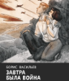 | «Завтра была война» Васильев Борис Львович | Война ждала их за порогом школы. Герои выстояли. Они сумели протянуть руку товарищу, попавшему в беду, и они достойно встретили жестокого врага. Повесть о дружбе и любви, о категоричной молодости, о первом серьезном выборе и противостоянии, о взрослении.
 | 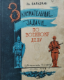 | «Занимательные задачи по военному делу» Вальдман Эдгар Карлович | Сборник оригинальных рисованных и текстовых занимательных задач-головоломок, ребусов, загадок, шифрограмм, чайнвордов, кроссвордов, загадочных рисунков, занимательных вопросов, логических задач, задач-шуток, рассказов-задач и т. д. по военной истории и технике сухопутных войск, а также войск ПВО.
 | 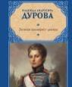 | «Записки кавалерист-девицы» Дурова Надежда Андреевна | Надежда Дурова прошла путь от рядового солдата до штабс-ротмистра, за совершенные подвиги была награждена солдатским Георгиевским крестом. Десять лет провела на полях сражений, была участницей Отечественной войны 1812 года. Служила ординарцем у Михаила Кутузова, а император Александр I восхищался храбростью женщины.
 | 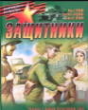 | «Защитники: рассказы о Великой Отечественной войне» (сбирник) | Рассказы замечательных прозаиков Богданова Николая Владимировича, Внукова Николая Андреевича, Туричина Ильи Афроимовича, собранные в этой книге, повествуют о ребятах, чье детство было опалено войной, о тех кто, несмотря на юный возраст, старался помочь взрослым в их борьбе с немецко-фашистскими захватчиками.
 | 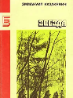 | «Звезда» Казакевич Эммануил Генрихович | Сборник составили повести «Звезда», «Двое в степи», «Сердце друга» и рассказы «При свете дня», «Приезд отца в гости к сыну», «Старые знакомые», посвященные событиям Великой Отечественной войны. «Звезда» - позывные группы войсковых разведчиков, ушедших в рейд по вражеским тылам, чтобы ценой своих жизней добыть сведения о танковой дивизии СС.
 | 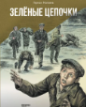 | «Зелёные цепочки» Матвеев Герман Иванович | Начало Великой Отечественной войны, вокруг Ленинграда кольцо блокады, фашисты пытаются захватить город. И в это время обычные ленинградские мальчишки пытаются найти и обезвредить лазутчиков, которые указывают вражеским бомбардировщикам путь, отправляя в тёмное небо яркие зелёные ракеты.
 | 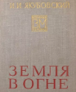 | «Земля в огне» Якубовский Иван Игнатьевич | Воспоминания Маршала Советского Союза Якубовского являются вкладом в историю Великой Отечественной войны. Особую ценность представляют разделы, где автор исследует новые архивные материалы, на основе их и своих воспоминаний анализирует ход боевых действий, знакомит с новыми именами и бессмертными подвигами воинов.
 | 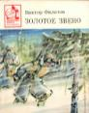 | «Золотое звено» Филатов Владимир Иванович | Группа молодых воинов-железнодорожников во главе с прапорщиком Плотниковым высаживается в тайге для сооружения вертолетной площадки и попадает в экстремальную ситуацию: мороз, голод, тяжелая работа словно бы решили испытать солдат на выносливость, выживаемость. И молодые воины выполнили задачу.
 | 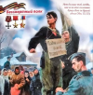 | «Зоя Космодемьянская. Первая девушка - Герой Советского Союза» Коваленко Денис Леонидович | О московской девятикласснице Зое Космодемьянской, внучке священника, первой девушке - Герое Советского Союза. Она добровольно пошла воевать с фашистами, стойко перенесла пытки и смерть от рук немецких палачей.
 |  | «Иван» Богомолов Владимир Осипович | Детство 12-летнего Ивана закончилось в тот день, когда у него на глазах фашисты расстреляли мать и сестренку. Отец мальчика погиб на фронте. Он сделал свой выбор в жизни – выбор защитника Отечества. Оставшись сиротой, Иван уходит в воинскую часть и становится неуловимым разведчиком.
 | 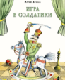 | «Игра в солдатики» Кушак Юрий Наумович | Стихотворения для детей. Маленькие «бойцы» увидят, как стол превращается в поле боя, вишнёвые косточки в боевые ядра, а возле стен «Грамматики» идёт нешуточное сражение.
 | 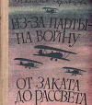 | «Из-за парты на войну. От заката до рассвета» Кравцова Наталья Федоровна | Автор - бывшая летчица, Герой Советского Союза рассказывает о поколении, ушедшем на фронт со школьной скамьи. Первая повесть посвящена предвоенной жизни героев, увлеченных авиацией, героизму, проявленным ими в годы войны. Герои второй повести — юные летчицы женского авиационного полка ночных бомбардировщиков.
 | 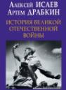 | «История Великой Отечественной войны 1941-1945» Драбкин Артем Владимирович, Исаев Алексей Валерьевич | Все события 1941-1945 годов описаны авторами с опорой на рассекреченные архивные документы и широкий спектр источников. Перед читателем предстают история операций, роль в них людей и техники.
 | 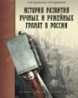 | «История развития ручных и ружейных гранат в России» Кравченко Е. Н., Прибылов Б. В. | Книга посвящена истории развития такого средства вооружения пехоты, как ручная граната, рассказывает о периоде от начала Русско-японской войны до окончания Первой мировой. Описание устройства и принципа действия ручных и ружейных гранат, состоявших на оснащении русской армии, история создания, производства.
 | 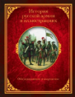 | «История русской армии в иллюстрациях» Висковатов Александр Васильевич | Детальное описание холодного и огнестрельного оружия, защитного вооружения, военных костюмов, амуниции сопровождается множеством иллюстраций, позволяющих проследить изменения в военном обмундировании и вооружении начиная с древнерусского периода до середины XIX в.
 | 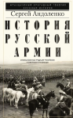 | «История русской армии. Славные военные традиции российских и советских полководцев» Андоленко Сергей Павлович | Исследование истории вооруженных сил России, начиная с эпохи реформ Петра I до завершения Второй мировой войны. Будучи сыном русского драгунского офицера, французский генерал Андоленко рассматривает историю армии далекой родины, не скрывая восхищения доблестью славного русского воинства и патриотизмом народа.
 | 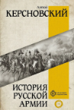 | «История русской армии» Керсновский Антон Антонович | История русской сухопутной армии, начиная от времен Петра Великого до падения Российской империи. Краткие, точные характеристики главных параметров подготовки вооруженных сил к каждой войне. Читается как увлекательнейшее цельное художественное произведение с четким сюжетом, основным действующим лицом которого является русская нация, ее государство и ее армия.
 | 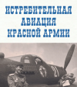 | «Истребительная авиация Красной Армии» Мишутин Сергей Владимирович | Сборник документальных очерков об истребителях - самолетах и людях, строго опираясь только на архивные источники.
 | 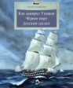 | «Как адмирал Ушаков Черное море русским сделал» Конюхов Федор Филиппович | Какой вклад внес Ушаков в создание Черноморского флота, какую неожиданную тактику ведения морского боя разработал и применил, описание трех знаменитых сражений с турецким флотом. Об умении Ушакова любить людей и быть милосердии к врагам.
 | 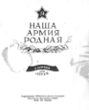 | «Как дедушка и бабушка были красноармейцами» Шварц Е., Фрез И. | Не простой поезд вышел с завода, а бронированный. Покрытый бронёй. Пулемёты, орудия глядели из бойниц. В этом поезде паровоз шёл в середине состава. Он был защищён особенно старательно. Ведь если паровоз повредят, то всему составу худо придётся. А вся команда этого поезда состояла из заводских рабочих.
 | 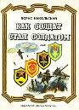 | «Как солдат стал солдатом» Никольский Борис Николаевич | Книжка-картинка о современной Советской Армии. О том, как солдаты постигают различные воинские профессии, становятся настоящими защитниками Родины.
 | 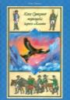 | «Как Суворов перешёл через Альпы» Орлов Олег | История знаменитого похода Суворова сопровождается детальными иллюстрациями, отражающими особенности эпохи. Справочная информация об обмундировании, оружии и экипировке суворовской армии.
 | 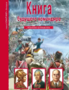 | «Книга будущего командира» Кацаф Антон Максимович | Сражение древности и бои наших дней, греческие воины и современные солдаты, Александр Македонский и маршал Жуков.
 | 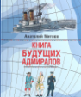 | «Книга будущих адмиралов» Митяев Анатолий Васильевич | Ты станешь участником морских походов, постоишь на флагманских кораблях и с их мостиков будешь наблюдать за битвами судов, заглянешь в глубокую древность, разберешь морские сражения Второй мировой войны, узнаешь о самых новых кораблях российского флота. И познакомишься с его героями - как адмиралами, так и простыми матросами.
 | 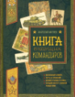 | «Книга будущих командиров» Митяев Анатолий Васильевич | Историк и фронтовик А. Митяев шаг за шагом знакомит читателя с основами военного искусства: разбирает ход великих сражений и тактику знаменитых полководцев с древних времен и до наших дней, рассказывает о нелегком ратном труде, мужестве и героизме тех, кому пришлось с оружием в руках защищать свою Родину и свободу.
 | 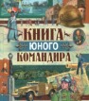 | «Книга юного командира» Иванов Юрий | Летопись войн с древнейших времён до середины XX века. Она рассказывает также о различных видах оружия от каменного века до наших дней; о знаменитых сражениях; о великих полководцах, прославившихся своими победами, и о развитии военного искусства.
 | 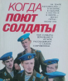 | «Когда поют солдаты» (сборник) | В книге собраны современные самодеятельные песни, а также песни на стихи армейских поэтов, которые поют советские воины. Песни свидетельствуют о мужестве, стойкости, высоких идейно-политических и моральных качествах наших воинов.
 | 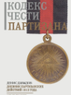 | «Кодекс чести партизана» Давыдов Денис Васильевич | В книге опубликован также главный труд Дениса Давыдова «Опыт теории партизанского действия», в котором он оставил теоретическую разработку организации партизанского движения в тылу врага. В качестве иллюстраций в издании использовались гравюры из книг XIX века, посвященных Отечественной войне 1812 года.
 | 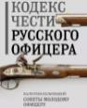 | «Кодекс чести русского офицера» Кульчицкий Валентин Михайлович, Дурасов Василий Алексеевич | В русской армии офицерское звание всегда определяло принадлежность не к социальной группе, но к касте, которая жила по кодексу чести. Во время Русско-японской войны ротмистр Валентин Кульчицкий написал «Советы молодому офицеру», которые обобщили выработанный годами свод правил.
 | 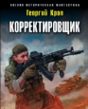 | «Корректировщик» Крол Георгий | Любой, кто носил голубой берет, знает бывших десантников не бывает. Егор Доценко, угодив в прошлое за год до начала Великой Отечественной войны, с жаром берется за обучение молодых бойцов современным тактическим приемам. Батальон майора Доценко становится образцом для создания новых подразделений.
 | 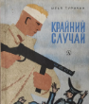 | «Крайний случай» Туричин Илья Афроимович | О подвигах русского богатыря - солдата Ивана в Великой Отечественной войне. Мужественно сражался Иван против фашистов, дошел до Берлина и спас от смерти маленькую немецкую девочку. Всю войну он берег краюшку хлеба, испеченного матерью. А самого Ивана хранила от вражеских пуль чудотворная икона.
 | 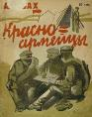 | «Красноармейцы» Исбах Александр Абрамович | После двух месяцев занятий в роте лучших красноармейцев перевели в полковую школу, где они должны были готовиться стать младшими командирами. Занятия в школе были труднее, чем в роте. По-прежнему ходили на плац для маршировки и гимнастики. Шаг стал более четким. Кроме строя, усиленно принялись за изучение оружия.
 | 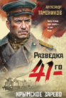 | «Крымское зарево» Тамоников Александр Александрович | Битва за крымский плацдарм в самом разгаре. На одном из участков фронта разведчики капитана Глеба Шубина захватывают группу предателей, завербованных немцами для диверсий в нашем тылу. Один из них, радист Кузьма Щедрин, испугавшись заслуженной кары, соглашается сотрудничать с контрразведкой.
 | 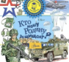 | «Кто нашу Родину защищает?» Малов Владимир Игоревич | О различных родах войск: сухопутных, воздушно-космических, военно-морских. А также о военной технике, различной экипировке, знаках отличия, званиях.
 | 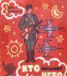 | «Кто охраняет небо» Никольский Борис Николаевич | В разных уголках нашей страны несут свою службу солдаты. В гости к десантникам я ездил в южные жаркие края, зато в другой раз дела мои привели меня на суровый север, к солдатам противовоздушной обороны. Здесь-то я и познакомился с мальчиком Никой и его папой.
 | 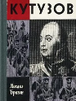 | «Кутузов» Брагин Михаил Григорьевич | Полувековой путь великого фельдмаршала, раскрыт его образ, образ той эпохи. Автор — военный историк и писатель. В своей книге научное описание исторических событий он сочетает с художественным их изображением.
 | 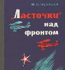 | «Ласточки» над фронтом» Чечнева Марина Павловна | Книга очерков командира эскадрильи 46-го гвардейского Таманского авиаполка посвящена женщинам-летчицам. Автор рассказывает также о женщинах-техниках и вооруженцах, об их героическом служении Родине в годы войны, послевоенной учебе, работе и жизни.
 | 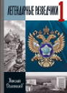 | «Легендарные разведчики» Долгополов Николай Михайлович | Герои книги - люди легендарные. Они составили славу советской и российской разведки. Некоторые из них во время Великой Отечественной войны боролись с фашизмом, действуя в тылу врага, другие выявляли угрозу безопасности нашему государству, работая в разных странах, на других континентах.
 | 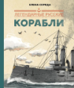 | «Легендарные русские корабли» Середа Елена Викторовна | Корабли и суда, чьи названия вошли в легенды. По каким маршрутам они ходили? Кем были их отважные капитаны? Изучайте карты сражений, удивительные открытия, которые были сделаны в героических экспедициях; читайте о трудностях, с которыми сталкивались моряки, и вам откроются самые яркие страницы русской морской истории.
 | 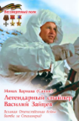 | «Легендарный снайпер Василий Зайцев. Великая Отечественная Война» Монах Варнава (Санин) | Советские снайперы сыграли особую роль в битве за Сталинград. Среди них был и Василий Зайцев, который за годы Великой Отечественной войны не только уничтожил 242 солдата и офицера германской армии и их союзников, включая 11 снайперов, но и подготовил немало отличных стрелков. Об этом легендарном герое-снайпере вы узнаете, прочитав рассказ.
 | 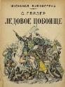 | «Ледовое побоище» Глязер Самсон Вольфович | Ледовое побоище состоялось 5 (18) апреля 1242 года на Чудском озере. С одной стороны в нём участвовали войска Новгородской республики и Владимирского княжества, которые возглавлял Александр Невский, а с другой стороны были войска германцев-крестоносцев, в основном представители Ливонского ордена.
 | 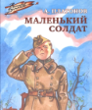 | «Маленький солдат» Платонов Андрей Платонович | О судьбе ребенка, волею обстоятельств втянутого в войну и сознательно в ней участвующего. Главное в книге - чувства, движущие ребенком – его сыновья любовь и тоска по погибшим родителям и привязанность к тому, кто заменил ему их.
 | 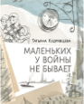 | «Маленьких у войны не бывает» Кудрявцева Татьяна Александровна | Истории обычных ребят, вынужденных не понаслышке узнать, что такое война и что такое блокада. В блокадном кольце и на передовой, в оккупации и в эвакуации они продолжали читать и рисовать, сочинять стихи и музыку, петь, снимать кино и танцевать. А еще - верить и с каждым своим шагом приближать Победу.
 |  | «Матрена Вольская» Коваленко Денис Леонидович | В июле 1942 года смоленские партизаны разработали план вывода смоленских детей из оккупированной земли. О том, как детей вывели в тыл, и о подвиге учительницы Матрёны Вольской этот рассказ.
 | 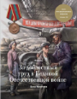 | «Медаль за доблестный труд в Великой Отечественной войне» Иринчеев Баир Клементьевич | Тысячи лучших инженеров и учёных Советского Союза создавали, изобретали, улучшали оружие, боеприпасы и технологию их производства. Вся страна превратилась в единый военный лагерь. Слаженный и самоотверженный труд рабочих, колхозников, милиции, инженеров и учёных позволил приблизить победу.
 | 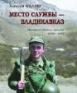 | «Место службы Владикавказ. Интернет-дневник офицера» Меллер Алексей Александрович | Молодой офицер не только рисует картины армейской жизни, но и пытается разобраться в происходящих событиях, делает свои выводы. Дневник, который велся в течение нескольких лет, отражает путь становления офицера.
 |  | «Меткие стрелки» Гриц Теодор Соломонович | Конструкция винтовки и оптического прицела. Углы и тысячные ― определение расстояния до цели с помощью простых подручных вещей. Расчёт поправок, таблица видимости. Приёмы маскировки. Рассказы снайперов. Первая половина посвящена истории развития пращи, лука, арбалета. Затем описание оружия огнестрельного.
 | 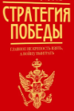 | «Михаил Кутузов: стратегия победы» Кутузов Михаил Илларионович, Синельников Филипп Мартынович | Трактат «Примечания о пехотной службе вообще и о егерской особенно» - образец произведения полководца для батальонных командиров. Издание содержит отрывок из книги Ф.М. Синельникова «Жизнь, военные и политические деяния его светлости генерал-фельдмаршала, князя М.И. Голенищева-Кутузова-Смоленского», посвященный войне 1812 года.
 | 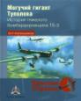 | «Могучий гигант Туполева» Котельников Владимир Ростиславович | Книга посвящена тяжелому бомбардировщику ТБ-3. Этот огромный по тем временам цельнометаллический самолет был создан в начале 1930-х под руководством Туполева. Его конструкция опережала достигнутое к тому времени в других странах. Принятие ТБ-3 на вооружение позволило сформировать первые соединения стратегической авиации.
 | 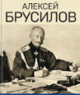 | «Мои воспоминания. Из царской армии в Красную» Брусилов Алексей Алексеевич | Военную службу Брусилов начал в годы Русско-турецкой войны, затем преподавал в Офицерской кавалерийской школе, был одним из лучших наездников в Русской императорской армии, на Первую мировую войну вышел командующим 8-й армией. В годы войны армия сражалась на Юго-Западном фронте в Галиции.
 |  | «Мой лейтенант» Гранин Даниил Александрович | Война глазами младшего офицера. Писатель-фронтовик не понаслышке знал тяготы фронтовой жизни, будни окопной войны и правдиво отобразил их на страницах своего романа.
 | 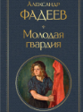 | «Молодая гвардия» Фадеев Александр Александрович | История подвига, совершенного в годы Великой Отечественной войны членами молодежной подпольной организации. Не успевшие эвакуироваться из города молодые ребята решают вести борьбу с немецкими захватчиками и организуют подпольную группу «Молодая гвардия».
 | 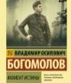 | «Момент истины» («В августе сорок четвертого») Богомолов Владимир Осипович | О суровых буднях военных контрразведчиков, действующих на освобожденной от немецко-фашистских захватчиков территории в Западной Белоруссии по ликвидации агентуры противника. Основанный на реальных документах и фактах и написанный в увлекательной приключенческой форме.
 | 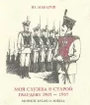 | «Моя служба в старой гвардии 1905 - 1917. Мирное время и война» Макаров Юрий Владимирович | Макаров служил в лейб-гвардии Семеновском полку — одном из старейших воинских формирований русской армии. В своих мемуарах он обозначил важнейшие вехи в истории Семеновского полка в последний период его существования — с 1905 по 1917 год.
 | 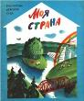 | «Моя страна» (сборник) «У самой границы» Исаковский Михаил Васильевич | Перед взором пограничника, стоящего в секрете, проносится вся страна, которую он защищает. У самой границы в секрете я зоркую службу несу. За каждый пригорок в ответе, за каждую ёлку в лесу. Укрытый густыми ветвями, и слышу я, и смотрю. И сердце с родными краями в такие часы говорю.
 | 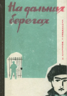 | «На дальних берегах» Сеидбейли Гасан, Касумов Имран | Повесть о легендарных подвигах партизан в борьбе против фашистских захватчиков на берегах Адриатического моря. Повествует о героизме советского партизана и разведчика, участника движения Сопротивления против фашизма азербайджанца Мехти Гусейн-заде, сражавшегося в интернациональном партизанском отряде в Италии во время Второй мировой войны.
 | 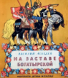 | «На заставе богатырской» Лебедев Василий Алексеевич | Так уж повелось испокон веков: родную землю защищали богатыри. Ездили по краю поля русского, посматривали - не шалят ли где разбойники, не жгут ли враги сёла мирные, не мучают ли людей.
 | 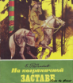 | «На пограничной заставе» Рябчиков Евгений Иванович | Писатель рассказывает о нескольких эпизодах из жизни Никиты Карацупы. За долгие годы боевой службы на границе Почётный пограничник Герой Советского Союза полковник Никита Фёдорович Карацупа задержал 467 нарушителей. Этот рекорд никому не удалось превзойти.
 | 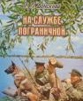 | «На службе пограничной» Донскова Тамара Петровна | Книга стала основой для создания фильма «Офицеры», а актер Георгий Юматов в роли главного героя сыграл многие эпизоды реальной жизни генерал-лейтенанта Семена Ивановича Донскова. В книге была часть всей рукописи, которую Тамара Петровна, жена генерал-лейтенанта Донскова, подготовила для печати.
 | 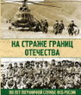 | «На страже границ Отечества. 100 лет пограничной службе ФСБ России» Аничкин Николай Александрович | Пограничные войска прошли долгий и славный путь. В первые годы советской власти они боролись с контрабандой и бандитизмом. Первыми встретили удар немецко-фашистских войск 22 июня 1941 г. В условиях послевоенных, смогли быстро восстановить охрану границы и вели борьбу с националистическими бандами.
 | 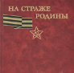 | «На страже Родины. Альбом» Казаков Петр Дмитриевич, Рябов Василий Сергеевич | Героический путь, пройденный армией и флотом с момента их зарождения и до наших дней. Альбом иллюстрирован фотографиями и фотодокументами: цветные репродукции военных картин, политических плакатов, а также слайды, показывающие боевую и политическую подготовку армии.
 | 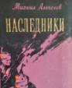 | «Наследники» Алексеев Михаил Николаевич | Повесть посвящена Советской Армии послевоенных лет. В ней рассказывается о мирных буднях воинов - наследников боевого опыта и военной славы нашей армии. В повести показано, как у молодых людей - рядовых Селивана Громоздкина, Петра Рябова и Ивана Сыча - закаляется характер, формируются моральные качества солдата.
 | 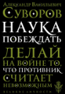 | «Наука побеждать» Суворов Александр Васильевич | Самая известная работа Суворова, в которой он обобщил весь свой богатый боевой опыт. Наставления по строевому и тактическому обучению. Автобиография, трогательная переписка Суворова с его дочерью, Cуворочкой, воспоминания современников и исследования потомков.
 | 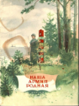 | «Наша армия родная» (сбирник) | В сборник вошли рассказы и стихотворения: «Наша армия родная», «Советский солдат», «Февраль», «Песня о Чапаеве», «Как дедушка и бабушка были красноармейцами», «Твои защитники», «Солдат мира», «Герой Советского Союза», «Победа», «После победы», «У самой границы», «Урок родного языка».
 | 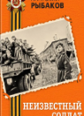 | «Неизвестный солдат» Рыбаков Анатолий Наумович | Выпускник школы Сергей – приезжает к деду в небольшой городок и устраивается на работу в дорожную строительную бригаду. В ходе работ строители обнаруживают неизвестную солдатскую могилу. Сергею поручают выяснить личность погибшего.
 | 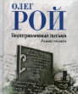 | «Неотправленные письма» Рой Олег Юрьевич | Одиннадцать солдатских писем оказались в руках женщины-почтальона, которая должна прочитать их, чтобы отправить адресатам. Одиннадцать солдатских судеб переплетаются с судьбами главной героини, ее мужа, главврача военного госпиталя, их детей, сотрудников, односельчан.
 | 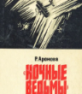 | «Ночные ведьмы» Аронова Раиса Ермолаевна | Немцы называли их «ночными ведьмами», а Рокоссовский - легендами. Тихоходные ночные бомбардировщики По-2 бомбили немцев, за штурвалом неизменно находилась женщина. Воспоминания Ароновой, которая храбро воевала в составе 46-го гвардейского ночного бомбардировочного авиационного Таманского Краснознаменного полк.
 | 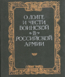 | «О долге и чести воинской в российской армии» Галушко Юрий Андреевич, Колесников А. А. | Документы и материалы из военно-научной литературы и периодической печати, ставшие библиографической редкостью. Они отражают эволюцию отечественной военной мысли от создания регулярной армии до начала первой мировой войны.
 | 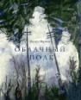 | «Облачный полк» Веркин Эдуард Николаевич | Перед глазами предстанут они: по пояс в грязи и снегу, партизаны конвоируют перепуганных полицаев, выменивают у немцев гранаты за знаменитую тушенку, отчаянно хотят отогреться и наесться. Современная книга о войне и ее героях, книга о судьбах, о долге и, конечно, о мужестве жить.
 | 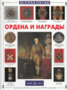 | «Ордена и награды» Ионин Сергей Николаевич | Ордена и награды, чины и титулы порой больше говорят об эпохе, чем другие свидетельства. Они рассказывают о том, что в обществе ценилось, чему отдавалось предпочтение. С древнейших времен племенные вожди, а затем князья и цари награждали героев, прославившихся в боях.
 | 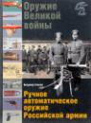 | «Оружие Великой войны. Ручное автоматическое оружие Российской армии» Глазков Владимир Владимирович | Рассказывается о пулеметах, автоматических винтовках, пистолетах и револьверах, как находившихся на вооружении русской армии 1914-1917 гг., так и официально на вооружении не состоявших, однако использовавшихся в войсках: устаревших или захваченных в качестве трофеев. Особое место занимает описание экспериментальных систем автоматического оружия.
 | 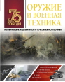 | «Оружие и военная техника, изменившие ход Великой Отечественной войны» Мерников Андрей Геннадьевич | Чтобы освободить страну и спасти мир от фашизма, СССР должен был превзойти противника в техническом оснащении своей армии. Доблесть и героизм солдат и офицеров, использовавших боевую технику на полях сражений привели к Великой Победе. Стрелковое оружие и артиллерия, танки и самолеты.
 | 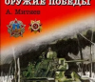 | «Оружие победы» Митяев Анатолий Васильевич | Издание, подробно описывающее стрелковое оружие, артиллерию и военную технику, сыгравшие ключевую роль в победе в Великой Отечественной войне.
 | 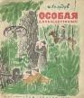 | «Особая Дальневосточная» Холодов Иван Федорович | Зорок глаз часового Особой Дальневосточной. Опершись на винтовку, красноармеец глядит на пустынную реку, слушает шум дремучей сибирской тайги, спустившейся с гор к самым берегам Амура. От часового к часовому разъезжают конные пикеты. Аэроплан плывет высоко в небе — он следит за рекой, за нашей границей.
 | 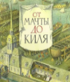 | «От мачты до киля» Андреев Никита Иванович, Анисимов Евгений Викторович | О зарождении российского флота при Петре Первом, начиная с ботика и «потешной флотилии» и заканчивая военными судами Адмиралтейской верфи. Как строился корабль? С чего начинали, как спускали на воду, чем оснащали и вооружали корабли? Как называются паруса? Из кого состоял экипаж парусного судна?
 |  | «От Юнги до капитана: повседневная жизнь на парусных кораблях» Бояшов Илья | Книга познакомит с корабельной жизнью и поможет подготовиться к путешествиям будущим морякам. Проводником будет юнга Рыжик. Он расскажет об оснащении корабля, распорядке дня и обязанностях судовой команды, устройстве парусов и штурвала.
 | 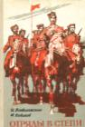 | «Отряды в степи» Всеволожский Игорь Евгеньевич, Новиков Филипп Корнеевич | О бойцах первых конных партизанских отрядов, о героических подвигах воинов Красной Армии в годы гражданской войны.
 |  | «Парад Победы 24 июня 1945 года» Шелягов О., Никишин А. | Продолжительность прохода войск и бронетехники на Параде Победы 1945 г. была расписана с точностью до секунды. Длился парад всего 2 часа и 9 минут, но о нем говорят и вспоминают даже сегодня, каким величественным и завораживающим было это зрелище.
 | 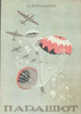 | «Парашют» Котельников Глеб Евгеньевич | Автор - изобретатель Котельников впервые сконструировал ранцевый парашют свободного и автоматического действия. Это был конструктор-самоучка, однако он создал такой парашют, которого не смогли создать даже лучшие специалисты за границей. Как люди научились строить парашюты и опускаться с ними на землю.
 | 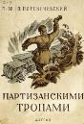 | «Партизанскими тропами» Плескачевский Лазарь Юдович | Мы идём к партизанам. Двадцать дней в партизанском отряде. Бегство или предательство. Засада. Переправа. Командировка в тыл противника. Первая явка.
 | 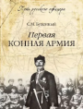 | «Первая конная армия» Буденный Семен Михайлович | О молодости будущего маршала-кавалериста, о службе в Русской императорской армии, о боях в годы Первой мировой войны, о рождении и становлении Первой конной армии.
 | 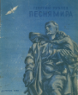 | «Песня мира» Рублёв Георгий Львович | Сборник стихотворений: «Дети мира за мир», «Солдаты мира», «Песня французского докера», «Подарок Сталину», «Баллада о счастье», «Баллада о корейском летчике», «Баллада о китайском мальчике», «Письмо матери», «Ленточки», «Молодые города», «Улица Сталина в Праге», «Окрыляющее слово», «Песня мира», «Присяга миру»
 | 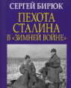 | «Пехота Сталина в Зимней войне: Обойти Линию Маннергейма» Бирюк Сергей Николаевич | Действия Красной Армии при обходе «Линии Маннергейма», детально восстановленные на основе архивных материалов, подробно рассматриваются в этой книге на примере 43-й, 56-й, 75-й, 155-й стрелковых и 25-й мото-кавалерийской дивизий (56-я и 75-я стрелковые дивизии были лучшими боевыми частями 8-й армии).
 | 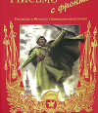 | «Письмо с фронта. Рассказы о Великой Отечественной войне» Митяев Анатолий Васильевич | Действия развертываются в условиях фронтовой обстановки: тут и оружие того времени, и детали солдатского быта. Язык повествований чист и ясен. Особенность рассказов в том, что их завязка - не выдумка писателя, а реальное событие.
 | 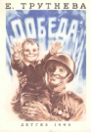 | «Победа» Трутнева Евгения Фёдоровна | Стихотворение пермской поэтессы. Солнце в трубу золотую трубит: «Слава герою-бойцу! Враг побеждён, уничтожен, разбит; слава герою-бойцу!». «С врагами я бьюсь, — говорит боец, на это и жизнь не жаль, но меч для меня ковал кузнец, крепка закалённая сталь!». «Я выковал меч, — кузнец говорит, — Он жаром на солнце горит, но сталь добывал из руды и огня мой брат сталевар для меня».
 | 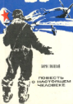 | «Повесть о настоящем человеке» Полевой Борис Николаевич | О советском летчике Алексее Мересьеве, который был сбит в бою Великой Отечественной войны, тяжело ранен, но силой воли возвратился в ряды действующих летчиков. Через необыкновенную судьбу военного летчика показана сила русского духа, что на протяжении веков не позволил никому покорить великую страну.
 | 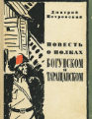 | «Повесть о полках Богунском и Таращанском» Петровский Дмитрий Васильевич | О возникновении легендарных полков Красной Армии - Богунского и Таращанского, о походах полков до взятия ими Киева. Бессмертны подвиги партизан и добровольцев. На страницах книги оживают в памяти образы народных героев - Николая Щорса и батька Боженко, выковавших эти полки, водивших их во многие славные походы.
 | 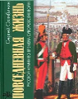 | «Повседневная жизнь Русской армии во времена суворовских войн» Охлябинин Сергей Дмитриевич | О повседневной жизни Русской армии в XVIII столетии: о нравах, царивших в те времена, о привычках, причудах и забавах различных сословий и различных родов войск, об их экипировке и вооружении, предметах повседневного быта.
 | 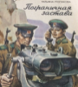 | «Пограничная застава» Полякова Татьяна Викторовна | Двое в форме пограничной отправляются в дозор. Им знакомы и привычны все тропинки здешних год. Хоть ничто не нарушает этой ночью тишину, каждый помнит, каждый знает: он в ответе за страну. Летний воздух свеж и сладок, россыпь звёзд, трава в росе.
 | 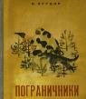 | «Пограничники» Курдов Валентин Иванович | Есть такие гости, которые по широким дорогам ходить и ездят не любят, а крадутся потаёнными тропинками. Это враги. Они переходят границу, чтобы разведать, что у нас делается. Они несут под полой бомбы, чтобы разрушить то, что мы строим.
 | 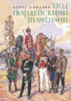 | «Под гвардейскими знаменами» Алмазов Борис Александрович | Об истории российской гвардии, о появлении гвардейских частей, о боевом пути полков и соединений. О ключевых сражениях трёх веков гвардейской истории: под Нарвой в 1700-м году и под Бородино в 1812-м, о "Битве народов" под Лейпцигом и о сражениях Первой мировой войны.
 | 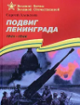 | «Подвиг Ленинграда» Алексеев Сергей Петрович | В 1941 году, бросив в бой огромные силы, фашисты вышли на ближние подступы к городу, отрезали Ленинград от всей страны. Началась блокада. 900 дней и ночей находился Ленинград в осаде. Выстоял Ленинград. Не взяли его фашисты.
 | 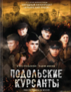 | «Подольские курсанты» Угольников Игорь Станиславович, Шмелев Вадим Викторович | Октябрь 1941 года. До Москвы всего 200 километров. Командование Красной армии было вынуждено поднять по тревоге курсантов Подольского артиллерийского и Подольского пехотного училищ и, сформировать из них сводный отряд численностью 3500 человек. Фашисты долго не могли поверить, что их бронированную армаду сумели остановить необстрелянные юнкера.
 | 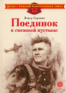 | «Поединок в снежной пустыне» Сорокин Захар Артемович | Великая Отечественная война. Авиация обороняет подступы к Мурманску. В одном из воздушных боёв фашистский мессер сбил самолёт Сорокина. Несколько дней советский лётчик добирался до своих. Приговор неутешительный: обморожение ступней. Ампутация. И всё же сила воли и желание летать и сражаться помогают ему вернуться в строй и продолжать борьбу.
 | 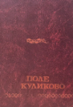 | «Поле Куликово» Возовиков Владимир Степанович | В романе повествуется о борьбе русского народа во главе с великим Московским князем Дмитриев против золотоордынского ига и об исторической победе русских воинов над полчищами врага в 1380.
 | 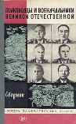 | «Полководцы и военачальники Великой Отечественной» (сборник) | Биографический справочник полководцев и военачальников, внесших значительный вклад в победу над фашизмом в Великой Отечественной войне. Очерки о жизни и боевом пути таких полководцев и военачальников, как маршалы Советского Союза С.С.Бирюков, К.А.Мерецков, адмирал флота В.Ф.Трибуц, Главный маршал авиации К.А.Вершинин, маршал бронетанковых войск М.Е.Катуков, Главный маршал связи И.Пересыпкин.
 | 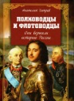 | «Полководцы и флотоводцы. Они вершили историю России» Хитров Анатолий Николаевич | Основные сведения о жизни и деятельности великих полководцев и флотоводцев, вошедших в историю России. Приведены исторические факты о сражениях и победах в борьбе русского народа за свою независимость под их гениальным руководством.
 | 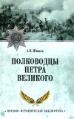 | «Полководцы Петра Великого» Шишов Алексей Васильевич | История правления Петра Великого богата примерами того, как люди получали высокие звания и росли в чинах не благодаря своему знатному происхождению, а из-за собственных талантов и заслуг перед государством. В этом проявлялся гений молодого царя - он был отличным администратором и умел видеть в людях скрытые качества, назначая их на те должности, где бы они могли приносить максимальную пользу.
 | 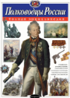 | «Полководцы России» Школьник Юлия Константиновна | От князя Олега до маршала Жукова. Подробные карты и схемы, детальные описания, богатые иллюстрации, доступный для понимания текст. Все правители России от Рюрика до Николая II. Войны и дипломатия, интриги и тайны, искусства и науки, герои и авантюристы — в занимательных рассказах, точных иллюстрациях и подробных схемах.
 | 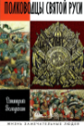 | «Полководцы Святой Руси» Володихин Дмитрий Михайлович | Русь Владимирская существовала два столетия: со второй половины XII века, от княжения Андрея Боголюбского, до второй половины XIVвека, эпохи Дмитрия Донского. Она была исторически единой областью с общей столицей — Владимиром. Разоренная, раздробленная, обезлюдевшая под гнетом Орды, она, казалось, не обретет прежнего величия. Но именно она стала ядром будущей России.
 | 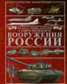 | «Полная энциклопедия современного вооружения России» Шунков Виктор Николаевич | Возможность проследить историю создания и развития вооружения армии в ходе реформ, направленных на перевооружение армии современным оружием и боевой техникой для обеспечения соответствия новым вызовам и угрозам.
 | 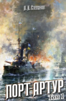 | «Порт-Артур» Степанов Александр Николаевич | Роман посвящён Русско-японской войне 1904–1905 гг. Автор рассказал о героической многомесячной обороне крепости Порт-Артур, выписав образы русских патриотов — адмирала Макарова, генералов Белого, Кондратенко, многих офицеров и солдат.
 | 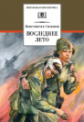 | «Последнее лето» Симонов Константин Михайлович | Автор воссоздает в судьбах героев мужественную борьбу советского народа против фашистских захватчиков в первые месяцы Великой Отечественной войны. События второй книги разворачиваются зимой 1943 года – в период Сталинградской битвы. Завершает трилогию путь героев победными дорогами «последнего лета» Великой Отечественной. Включает в себя три романа: «Живые и мертвые», «Солдатами не рождаются» и «Последнее лето».
 | 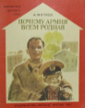 | «Почему армия всем родная» Митяев Анатолий Васильевич | О том, как детям рассказывают о подвигах их родных во время войны и почему армия всем родная.
 | 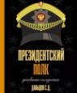 | «Президентский полк. Дневник солдата» Давыдов Станислав Дмитриевич | Президентский полк - считается одним из самых престижных, туда берут далеко не всех. Но большинство знает о полке только то, что он охраняет Вечный огонь, а кавалерия сопровождает президента как почетный эскорт. Но это, конечно, не всё.
 | 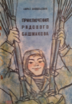 | «Приключения рядового Башмакова» Никольский Борис Николаевич | Был в нашем взводе десантников, солдат по фамилии Башмаков – удивительно невезучий человек. На стрельбы идём – все стреляют нормально, он обязательно умудрится всадить пулю в чужую мишень. По тревоге поднимаемся – сапоги перепутает. Кросс побежим – ногу вывихнет. Короче говоря, всё у него не как у людей. Поэтому командир взвода старался держать Башмакова подальше от глаз начальства.
 | 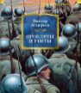 | «Прокляты и убиты» Астафьев Виктор Петрович | В 1942 году восемнадцатилетним юношей Виктор Астафьев ушел добровольцем на фронт. Служил на передовой, перенес несколько тяжелых ранений, был награжден орденом Красной Звезды и медалью «За отвагу», демобилизовался в 1945 году в звании «рядовой». Война, увиденная глазами простого солдата.
 | 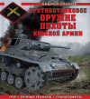 | «Противотанковое оружие пехоты Красной Армии. ПТР, ручные гранаты, гранатометы» Уланов Андрей Андреевич | Книга военного историка, на основе архивных документов, рассказывает о боевом применении противотанкового оружия пехоты Красной Армии — ПТР, гранатах, гранатометах, а также об их аналогах в Вермахте и других армиях Второй мировой войны (ракетверфер, фаустпатрон, панцершрек, базука).
 | 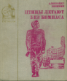 | «Птицы летают без компаса» Мишкин Александр Дмитриевич | Важные проблемы обучения и воспитания молодых пилотов, морального права быть ведущим; показывает, как в трудных повседневных буднях под влиянием чутких заботливых командиров закаляются и мужают характеры вчерашних выпускников военных училищ, растет их летное и боевое мастерство.
 | 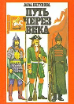 | «Путь через века» Бегунова Алла Игоревна | О героическом прошлом нашего народа, о его славных деяниях в борьбе за Отечество, против иноземных захватчиков и поработителей. В центре повествования - история армии, русских вооруженных сил. Но показана она не только через походы и сражения, но и через поступки, характеры выдающихся полководцев и народных героев.
 | 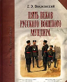 | «Пять веков русского военного мундира» Введенский Георгий | Военный костюм в истории занимает очень заметное место. Испытывая на себе влияние абсолютно всех проявлений многогранного государственного организма. Мундир не остается неизменным, он развивается, концентрируя в себе все проявления жизни общества - от культуры до экономики государства в целом.
 | 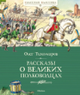 | «Рассказы о великих полководцах» Тихомиров Олег Николаевич | Книга рассказывает о талантливых полководцах, их ратных подвигах и доблести, достойной славы. Александр Невский, Дмитрий Донской, Минин и Пожарский, Суворов и Кутузов. Их имена навсегда останутся в русской истории. Какими делами прославились эти великие люди, смелость и самоотверженность которых помогли отстоять нашу страну.
 | 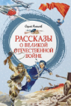 | «Рассказы о Великой Отечественной войне» Алексеев Сергей Викторович | Участник многих сражений, он ярко и достоверно описал всё увиденное и пережитое. Перед читателем разворачиваются Московская битва и битва на Курской дуге, кровопролитные бои на берегах Волги и оборона Севастополя, блокада Ленинграда и штурм Берлина. Память о мужестве русского народа, о его самоотверженности и безграничной любви к Родине будет жить во все времена.
 | 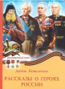 | «Рассказы о героях России» Коваленко Денис Леонидович | Сборник рассказов о людях и о битвах. Русские полководцы, когда это требовалось, в первых рядах шли в бой, плечом к плечу со своими солдатами, показывая пример мужества и стойкости.
 | 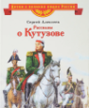 | «Рассказы о Кутузове» Алексеев Сергей Петрович | О фельдмаршале Михаиле Илларионовиче Кутузове, о Бородинском сражении и оставлении Москвы русской армией во время Отечественной войны 1812 года.
 | 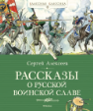 | «Рассказы о русской воинской славе» Алексеев Сергей Викторович | Рассказы о татаро-монгольском нашествии, Смутном времени, преобразованиях Петра Первого, о Екатерининской эпохе и славных подвигах Суворова, о выдающихся победах русского народа над Наполеоном в 1812 году и над фашистской Германией в Великой Отечественной войне.
 | 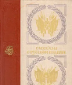 | «Рассказы о русском подвиге» Алексеев Сергей Петрович | О борьбе России с иноземными захватчиками. Главный герой книги - народ, который ценой великого подвига защитил свою Родину, отстоял ее в тяжелой борьбе и завещал святое дело защиты Отечества своим потомкам. От подвигов петровский солдат и суворовских чудо-богатырей до битв Великой Отечественной войны
 | 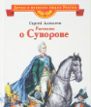 | «Рассказы о Суворове» Алексеев Сергей Петрович | О жизни великого русского полководца Александра Васильевича Суворова.
 | 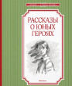 | «Рассказы о юных героях» Воскобойников Валерий Михайлович | Во время Великой Отечественной войны дети наравне со взрослыми защищали свою Родину, проявляя выдержку, мужество и отвагу. Ребята стойко переносили все тяготы войны, доказав, что подвиг – это великий труд, железная воля и огромная любовь к Родине. Рассказы о Лёне Голикове, Зине Портновой, Марате Казее и других.
 | 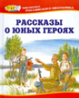 | «Рассказы о юных героях» Зощенко Михаил Михайлович, Токмакова Ирина Петровна, Синявский Петр Алексеевич | Справедливость, чувство ответственности, любовь к добру, которые пронесли бойцы сквозь жестокое время, могут стать ориентирами современным мальчишкам и девчонкам для воспитания характера. Многие авторы сборника были солдатами и офицерами переднего края. Включены также стихи, фрагменты писем, дневников, воспоминаний.
 | 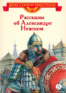 | «Рассказы об Александре Невском» Романовский Станислав Тимофеевич, Тихомиров Олег Николаевич | О славном полководце князе Александре Невском, который возглавил русские войска, отстоявшие северо-западные земли Руси от захвата шведскими и немецкими феодалами.
 | 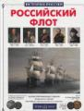 | «Российский Флот» Калинов Виктор Иванович | Рассказы, посвященные славным страницам истории становления и развития отечественного как торгового, так и военного флота (от вёсельных лодок к парусным фрегатам, от пароходов к броненосцам, подводным лодкам, ледоколам, авианосцам), а также великим морским сражениям.
 | 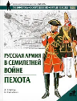 | «Русская армия в Семилетней войне. Пехота» Констам Ангус | Книга посвящена истории пехоты русской армии во время Семилетней войны. Текст сопровождается уникальными иллюстрациями. Цветные рисунки подготовлены на основании документов военного времени и дают точное представление о характерных элементах униформы военнослужащих русской армии.
 | 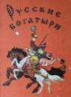 | «Русские богатыри. Былины» в пересказе для детей И.В. Карнауховой | На высоких холмах стоит Киев-город. В старину опоясывал его земляной вал, окружали рвы. С зелёных холмов киевских далеко было видно. Видны были пригороды и многолюдные сёла, тучные земли пахотные, синяя лента Днепра, золотые пески на левом берегу, сосновые рощи.
 | 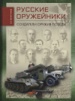 | «Русские оружейники. Создатели оружия Победы» Монетчиков Сергей Борисович | Книга посвящена жизни и деятельности отечественных создателей стрелкового, авиационного, артиллерийского, ракетного, танкового вооружения, а также ряда авиаконструкторов. Атор дает историю жизни оружейников как творческих личностей, раскрывает их интересы и замыслы, пути достижения поставленных целей, успехи и неудачи, сложные ситуации.
 | 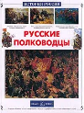 | «Русские полководцы» Лубченков Юрий Николаевич | О славных деяниях великих русских полководцев - от князя Святослава до маршала Георгия Жукова, защищавших Отечество на полях сражений. Их имена навечно вписаны в историю России.
 | 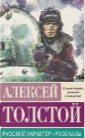 | «Русский характер. Рассказы» Толстой Алексей Николаевич | Во время Великой Отечественной войны Толстой работает корреспондентом в армейской газете «Красная звезда». Собирая материал для своих статей, писатель встречается с участниками боевых действий, проводит беседы с курсантами военных школ. Искренние рассказы фронтовиков вдохновляют Алексея Толстого на создание сборника, в котором будут собраны реальные истории военной жизни.
 | 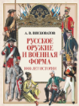 | «Русское оружие и военная форма. 1000 лет истории» Висковатов Александр Васильевич | Книга является первоисточником сведений об истории русской военной формы для российских и зарубежных историков военного дела. Богато иллюстрированное издание представляет подробное описание воинского обмундирования и вооружения за период с конца IX по середину XIX века.
 | 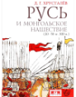 | «Русь и монгольское нашествие (20-50 гг. XIII в.)» Хрусталев Денис Григорьевич | Книга посвящена первым контактам русских с монголами, войнам, конфликтам и поиску форм сосуществования. К числу подробно разработанных сюжетов относится битва на Калке 1223 г., монгольское нашествие на Русь 1237-1240 гг., а также первые шаги по утверждению форм зависимости русских князей от монгольской Орды.
 | 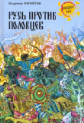 | «Русь против половцев» Филиппов Владимир Валерьевич | Славная эпоха становления Древнерусского государства сменяется смутной годиной раздробленности, когда всяк сиятельный князь тянет одеяло на себя, норовя если не ограбить подчистую своего же брата, то ткнуть исподтишка ножом в спину. Но на рубежах всякой слабеющей богатой страны всегда отыщется много желающих отхватить свой кусочек пирога пожирнее.
 | 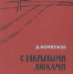 | «С закрытыми люками» Кочетков Дмитрий Ильич | Основа книги - дневник, который вел автор во время войны. Он был начальником политотдела танковой бригады, потом начальником политотдела танковой армии. Его воспоминания - о героических подвигах фронтовиков-танкистов.
 | 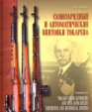 | «Самозарядные и автоматические винтовки Токарева» Чумак Руслан Николаевич | История винтовки рассмотрена с учетом технических, экономических и военно-политических факторов, воздействовавших на основные этапы её разработки, производства и боевой службы. Описание конструкции и изображения винтовок Токарева и их элементов, опытных образцов.
 | 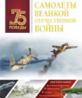 | «Самолеты Великой Отечественной войны» Мерников Андрей Геннадьевич | Самолёты участвовали в воздушных боях, проводили разведку, обеспечивали войска и партизанские отряды оружием, продовольствием и медикаментами, эвакуировали раненых. Исторические факты создания истребителей, штурмовиков, бомбардировщиков, транспортных самолетов, гидросамолетов, самолетов-разведчиков.
 | 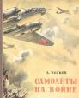 | «Самолеты на войне» Волков Александр Мелентьевич | О боевых самолетах, о том, какую роль играют они в современной войне; она расскажет о том, как бились смелые сталинские соколы с ненавистными фашистскими захватчиками за жизнь и свободу нашей родной Советской страны.
 | 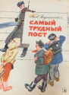 | «Самый трудный пост» Длуголенский Яков Ноевич | В книгу входят рассказы о службе в армии, о солдатах: «Самый трудный пост», «Как искали пушку», «Военные колдуны», «Как Зубов однажды был врачом».
 | 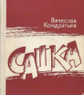 | «Сашка» Кондратьев Вячеслав Леонидович | История человека, оказавшегося в самое трудное время в самом трудном месте и на самой трудной должности солдатской - так автор характеризует свою повесть. Чудовищное пекло войны. Бесконечные, изматывающие бои на Ржевском рубеже. И главное, чего хотят солдаты, - жить без войны.
 | 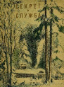 | «Секрет и Служба» Герман Юрий Павлович | Секрет – имя голубя, Служба – кличка собаки, и вместе они помогают бойцу-пограничнику Левченко. «Вот, брат, Секрет, – сказал Левченко, – обязательно мы с тобой должны врага задержать. Другие задерживают, а мы нет. А? Ну, полезай обратно за пазуху, застынешь, холодно…»
 | 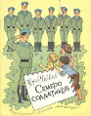 | «Семеро солдатиков» Яковлев Юрий Яковлевич | О мальчике Олеге Комарове, жизнь которого меняется после знакомства с семью солдатами. Солдатики — совсем не игрушечные, о которых изначально мечтал мальчик, а самые настоящие — помогли Олежке испытать себя и понять, что есть в нём и храбрость, и находчивость, и благородство.
 | 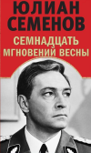 | «Семнадцать мгновений весны» Семенов Юлиан Семенович | Весна 1945 года. До капитуляции Германии во Второй мировой войне остались считаные недели. Сепаратные переговоры о мире засекречены. Советский разведчик Максим Исаев, действующий в логове врага под именем штандартенфюрера Штирлица, получает задание выяснить, кто из высших руководителей немецкого командования должен выйти на контакт.
 | 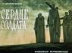 | «Сердце солдата» Цессарский Альберт Вениаминович | Рассказ о днях Великой Отечественной войны. О партизанских дорогах. О подвигах разведчиков на захваченной врагом земле.
 |  | «Сердце солдата» Туричин Илья Афроимович | В сенях послышались тяжелые шаги. В дверь постучали, и она тотчас отворилась. На пороге стоял Козич, за спиной его двое немцев с автоматами. Козич оглядел избу водянистыми добрыми глазами. Увидел горящую лампадку под образами. Снял шапку, обнажив розовую лысину, окруженную реденькими пепельными волосами, и набожно перекрестился.
 | 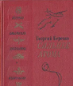 | «Сильнее атома» Березко Георгий Сергеевич | О людях Советской Армии, о солдатах и командирах, их службе, учебе и быте в мирных условиях. Герои романа - парашютисты. Действие происходит в одной из авиадесантных дивизий, где ежедневно подвергаются проверке выучка, бесстрашие, моральная стойкость советских воинов.
 |  | «Сильные духом» Медведев Дмитрий Николаевич | В книге рассказывается о легендарном разведчике Николае Кузнецове и героях былых сражений. Повествование интересно документальными историческими фактами и проникнуто вечной памятью о мужественных и сильных духом людях.
 | 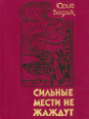 | «Сильные мести не жаждут» Бедзик Юрий Дмитриевич | События, связанные с Корсунь-Шевченковской операцией, в результате которой была окружена и ликвидирована крупная группировка гитлеровских войск на Правобережной Украине. Вторая повесть о мужестве летчика-штурмовика и украинской девушки, ставшей стрелком-радистом. Третья повесть о подвиге летчика-штурмана в Югославии.
 | 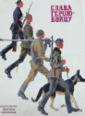 | «Слава герою-бойцу: Рассказы об армии» (сборник) | Рассказы разных авторов, посвящённых военной тематике - о смелости, об отваге солдат разного периода: от царской армии до советской.
 | 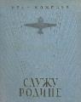 | «Служу Родине» Кожедуб Иван Никитович | Трижды Герой Советского Союза Иван Никитович Кожедуб рассказывает о своем детстве, о том, как по путевке комсомола стал летчиком. В годы Великой Отечественной войны он, боевой летчик, сражался за освобождение нашей Родины, кончил войну в небе Берлина. О героических буднях, подвигах однополчан, о дружной фронтовой семье.
 | 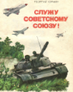 | «Служу Советскому Союзу» Юрмин Георгий Альфредович | Словарик военных терминов для детей. «Аврора», автомат, армия, атомная бомба, бомбардировщик, вертолёт, винтовка, военный парад, гвардейцы, Герой советского союза, граната, десант, дот, знамя, звания военные, зенитчики, истребитель, кавалерия, «катюша», крейсер, линкор, лодка подводная, миномёт и др.
 | 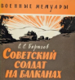 | «Советский солдат на Балканах» Бирюзов Сергей Семенович | Как советские войска, выполняя освободительную миссию, изгнали с Балкан немецко-фашистских захватчиков. Автор рассказывает о знаменитой Ясско-Кишиневской операции, о боевых действиях в Румынии, Болгарии и Югославии, о работе Союзной контрольной комиссии в Софии.
 | 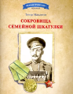 | «Сокровища семейной шкатулки» Максютов Тимур Ясавеевич | Детям о защитниках Отечества с древних времён до наших дней, а также о современной профессии военного. Книга из серии «Важные профессии» поможет узнать историю возникновения праздника День защитника Отечества и разобраться в структуре и задачах современных Вооружённых Сил России.
 | 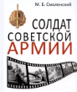 | «Солдат Советской армии. Энциклопедия службы советского солдата в зеркале истории XX века» | О жизни солдат Советской армии в 70-х годах, написанная на основе личного опыта автора. В то же время данная книга - не просто рассказ о годах военной службы М.Б. Смоленского. Это рассказ о становлении мужчин, мужестве, делах, надеждах и жизни молодых людей в армии.
 | 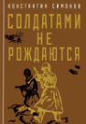 | «Солдатами не рождаются» Симонов Константин Михайлович | Сталинградский фронт. Накал боевых действий достиг своего пика, и чаша весов начинает клониться в пользу Красной Армии. Это не только численный перевес, но и несгибаемая воля к победе, а также мужество и героизм, ведь солдатами не рождаются, а становятся. Трилогия Симонова включает: «Живые и мертвые», «Солдатами не рождаются» и «Последнее лето».
 | 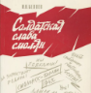 | «Солдатская слава смолян» Беляев Иван Николаевич | Книга полковника запаса, политработника-фронтовика И.Н.Беляева рассказывает о боевых подвигах смолян - полных кавалерах ордена Славы, их мужестве и отваге, проявленных на фронтах Великой Отечественной войны.
 | 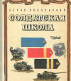 | «Солдатская школа» Никольский Борис Николаевич | Про быт в армейской части, o распорядке дня солдата, о том, как они учатся вoеннoму делу и готовятся защищать Родину. Цикл рассказов «Солдатские часы» и несколько рассказов про пограничников, рассказ о том, как корреспондент прибыл в десантную часть и проходил подготовку для прыжка с парашютом.
 | 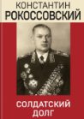 | «Солдатский долг» Рокоссовский Константин Константинович | Как военачальник Рокоссовский стал широко известен в годы Великой Отечественной войны, его полководческий талант, выдержка, эрудированность стали основанием для многих наград и звания Маршал Советского Союза. В своих воспоминаниях маршал рассказывает о военной службе, планировании военных операций и встречах с руководством страны, вспоминает своих сослуживцев.
 | 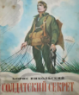 | «Солдатский секрет» Никольский Борис Николаевич | Ехали однажды солдаты в отпуск. Так уж случилось, что сошлись в одном поезде, в одном вагоне четверо солдат из разных родов войск. А как познакомились, разговорились, так и заспорили: у кого служба важнее, у кого служба сложней и интересней.
 | 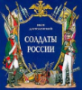 | «Солдаты России» Длуголенский Яков Ноевич | Документальные рассказы, посвященные истории российской армии времени Екатерины II - Александра I. В основу каждого сюжета легли письма, реляции, дневники или воспоминания людей, живших во времена царствования Елизаветы.
 | 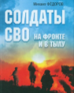 | «Солдаты СВО. На фронте и в тылу» Федоров Михаил Иванович | «Солдатами не рождаются, солдатами становятся. Становятся по характеру, становятся по судьбе…» Книга посвящена судьбам погибших и живых бойцах СВО.
 | 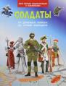 | «Солдаты. От древнего войска до армии будущего» Шехтман Вениамин Маевич | Первобытный охотник, защищающий свое племя или современный, хорошо обученный специалист, который борется с террористами - все они солдаты. Атлас с солдатами разных эпох - от древнего мира до современности. Покажет, как от века к веку менялись их оружие, экипировка и тактика ведения боя.
 | 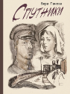 | «Спутники» Панова Вера Федоровна | Будни коллектива военно-санитарного поезда, одного из тех, что во время Великой Отечественной войны вывозили раненых с фронта в тыловые госпитали. Повесть написана на основе личного опыта Веры Пановой, совершившей вместе с медиками несколько рейсов.
 | 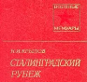 | «Сталинградский рубеж» Крылов Николай Иванович | Маршал Н.И. Крылов многие годы работал над циклом мемуаров о беспримерной обороне трех городов-героев - Одессы, Севастополя, Сталинграда. Книга повествует о великой битве у Волги за Сталинград, где генерал-майор Крылов был начальником штаба легендарной 62-й армии.
 | 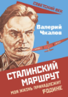 | «Сталинский маршрут. Моя жизнь принадлежит Родине» Чкалов Валерий Павлович | Имя Валерия Чкалова отождествляется с исключительной храбростью, мужеством, любовью к Родине. В.П. Чкалов рассказывает о Сталине, о политике советского правительства, и, конечно, о своих перелетах.
 | 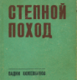 | «Степной поход» Кожевников Вадим Михайлович | Две повести: «Степной поход», посвящённая сражениям Гражданской войны, бойцам Первой Конной армии и её легендарному командарму С. М. Буденному, и «Мальчик с окраины», рассказывающая об изобретателе мощного авиационного пулемета Борисе Скворцове.
 | 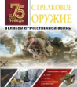 | «Стрелковое оружие Великой Отечественной войны» Мерников Андрей Геннадьевич | Без стрелкового оружия, основного вооружения пехоты, невозможно представить сражения Великой Отечественной войны. История создания и модернизации различных видов стрелкового оружия, тактико-технические характеристики и конструктивные особенности каждого образца, множество схем и таблиц, а также редкие документы.
 | 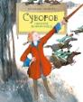 | «Суворов. Накануне великих побед» Соловьев Владимир | В детстве любимым героем Александра Васильевича Суворова был знаменитый полководец Александр Македонский. Истории из детства выдающегося полководца. О воинских подвигах Суворова, о его отеческом отношении к солдатам, о его преобразованиях в русской армии.
 | 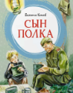 | «Сын полка» Катаев Валентин Петрович | Рассказ о непростой судьбе Вани Солнцева, потерявшего во время войны родных. Оказавшись в артиллерийском полку, этот бесстрашный паренёк воевал наравне со взрослыми солдатами, доказав, что подвиг – это не только смелость и героизм, но и великий труд, несгибаемая воля и огромная любовь к Родине.
 | 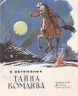 | «Тайна комдива» Богомолов Владимир Максимович | В сборник входят следующие рассказы: «Первое слово»; «В засаде»; «Сабля героя»; «Тайна комдива»; «Генеральская уха»; «Духовой оркестр»; «Гром победы»; «Ура Митьке!»; «Последний бой».
 | 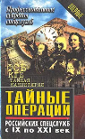 | «Тайные операции Российских спецслужб с IX по XXI век» Антошкин Евгений, Зданович Александр, Ставицкий Василий | О самых тайных операциях российских спецслужб с IX по XXI век рассказывается в этой книге составленной сотрудниками ЦОС ФСБ России на основе эксклюзивных очерков, подготовленных группой авторов на фактическом материале спецслужб, легализованном в последние годы.
 | 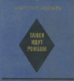 | «Танки идут ромбом» Ананьев Анатолий Андреевич | Роман посвящен легендарным событиям Курской битвы. В центре описания - три дня боев на одном из ответственных участков Белгородского направления. Название этого произведения стало метафорой мужества, а его герои - олицетворением доблести и силы духа.
 | 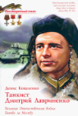 | «Танкист Дмитрий Лавриненко. ВОВ Битва за Москву» Коваленко Денис Леонидович | Дмитрий Лавриненко считается самым результативным советским танкистом периода Великой Отечественной войны. За два с небольшим месяца боестолкновений он ликвидировал 52 фашистских танка. Лавриненко участвовал в боях за Москву, прикрывал легендарную Панфиловскую дивизию, в одиночку отбил у немцев небольшой городок.
 | 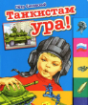 | «Танкистам ура!» Синявский Петр Алексеевич | Танкистами были и прадед, и дед, я тоже в танкистскую форму одет. Я должен о танке заботиться так, чтоб танк мой всегда был готов для атак. Ведь танк для танкиста как друг боевой, как конь для отважного конника. А башней он думает, как головой, — такая сейчас электроника.
 | 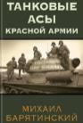 | «Танковые асы Красной Армии» Барятинский Михаил Борисович | Исследование, посвященное танковым асам Красной Армии. Это танкисты встали непреодолимым щитом на пути врага к Москве и Сталинграду. Это они приняли на себя ливень свинца и бронебойных снарядов под Курском. Это они были самым страшным противником Тигров и Пантер.
 | 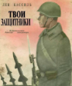 | «Твои защитники» Кассиль Лев Абрамович | Книга о Советской Армии, о твоих славных защитниках. Много у нашей Родины друзей в разных странах. Но есть у неё и злые враги - те, что привыкли чужим трудом наживаться, чужое добро грабить. Ненавидят они нашу мирную, трудовую страну. Но крепко охраняет Родину Советская Армия.
 | 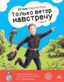 | «Только ветер навстречу» Варнакова Юлия | Главный герой переводится в кадетскую школу. Но все оказалось не так просто. История о том, как из маленьких мальчиков вырастают настоящие герои. А ещё читатель узнает, чем кадетская школа отличается от обычной, что такое устав и на что похожа настоящая крепкая дружба.
 | 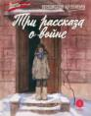 | «Три рассказа о войне» Крапивин Владислав Петрович | В Сибирь Великая Отечественная война приходит с беженцами, голодом, суровыми условиями жизни и труда. Крапивин остается верен себе: главными оказываются темы настоящей мальчишеской дружбы, взаимопомощи, верности своему слову и высокие моральные качества героев.
 | 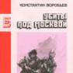 | «Убиты под Москвой» Воробьев Константин Дмитриевич | События первых месяцев войны, героизм и мужественное сопротивление советских воинов в жестокой схватке с врагом.
 | 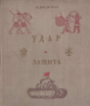 | «Удар и защита» Дрожжин Олег | Во всякой битве каждый боец старается нанести противнику такой удар, чтобы тот свалился на землю замертво или хотя бы раненный. Победа в бою достается тому войску, которое своими ударами успеет настолько обессилить другое войско, что оно уже не может более сопротивляться. От удара есть защита. Второе важное дело в бою — защита.
 | 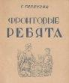 | «Фронтовые ребята» Гарбузов С. | Они стояли вдоль дороги, когда наш эшелон шел на фронт, и долго махали нам вслед ручонками. Мы не могли оторвать взгляда от милых лиц, и каждый вспоминал о своих ребятах, своих братишках и сестренках, и ненависть к коварному и хищному врагу еще острее закипала в сердцах у нас. Потом они встречали нас по дорогам, когда мы ехали на фронт.
 | 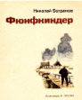 | «Фюнфкиндер» Богданов Николай Владимирович | Партизаны, чей лагерь «где-то в лесах, между реками Пола и Ловать», идя лесом, наткнулись на сбитый вражеский самолет. А в нем лекарства, «ящики конфет, мармеладу, шоколаду». А в хвосте – уцелевший немец, который вышел к партизанам, загородившись фотографией и выкрикивая: «фюнфкиндер!», (пятеро ребятишек, значит, у него).
 | 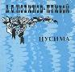 | «Цусима» Новиков-Прибой Алексей Силыч | Роман-эпопея о Цусимском сражении - одно из самых грандиозных повествований реалистической литературы. Написан на достоверном материале свидетельств очевидцев писателем, который сам был непосредственным участником похода 2-й Тихоокеанской эскадры и Цусимской битвы.
 | 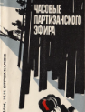 | «Часовые партизанского эфира» Стромилов Николай Николаевич, Безман Ефим Савельевич | Книга написана двумя бывшими офицерами связи, которые в период Великой Отечественной войны участвовали в создании системы радиосвязи с подпольными партийными организациями и партизанскими формированиями, готовили для них радистов. Авторы повествуют о своих боевых товарищах - партизанских радистах, живых и погибших.
 | 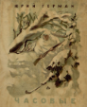 | «Часовые» Герман Юрий Павлович | Маленькая повесть о семилетнем Бобке, отправившемся на лето к отцу-пограничнику на Дальний Восток. Целый набор популярных шпионско-диверсантских сюжетов: тут и коварные вражеские агенты, и перебежчики, и злобные кулаки-поджигатели, и умнющий пограничный пес.
 | 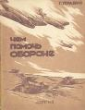 | «Чем помочь обороне» Травин Григорий Степанович | С первых же дней великой отечественной войны с германским фашизмом советские ребята на деле показали, как горячо любят они свою родину.
 | 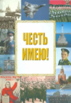 | «Честь имею» (энциклопедия) | Очерки о подвигах воинов Российской армии, о войсковых операциях времен Великой Отечественной войны, о важнейших событиях отечественной истории. В издании также рассказывается о кадетских корпусах, суворовских училищах, о том, как в них поступить и чему там учат. Говорится о современной Российской армии, о новейших достижениях науки и техники.
 | 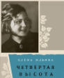 | «Четвёртая высота» Ильина Елена Яковлевна | Книга посвящена Гуле Королевой, девочке, которая снималась в кино, прыгала с вышки - брала высоту за высотой, воспитывая характер. Гуля не умела скучать, была веселой и бесстрашной, и когда пришла война, не смогла остаться в стороне. На фронте она взяла еще одну свою высоту, самую последнюю. Жизнь Гули очень короткой.
 | 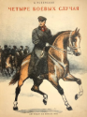 | «Четыре боевых случая» Успенский Лев Васильевич | В книгу вошли рассказы, которые описывают четыре боевых случая из жизни легендарного маршала Советского Союза, Народного Комиссара Обороны - Климента Ефремовича Ворошилова.
 | 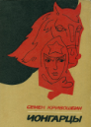 | «Чонгарцы» Кривошеин Семен | О 6-й Чонгарской кавалерийской дивизии Первой Конной армии в годы гражданской войны. Автор, бывший рядовой, а ныне Герой Советского Союза генерал-лейтенант живо рассказывает о подвигах Первой Конной в боях под Воронежем, при разгроме Деникина, на Польском фронте и штурме Перекопа.
 | 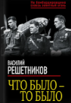 | «Что было то было» Решетников Василий Васильевич | О дальних бомбардировщиках Великой Отечественной войны! Автор этих мемуаров, военный летчик СССР, не только командовал дальней авиацией более десяти лет, но и стоял у истоков легендарной Авиации дальнего действия, совершив в годы войны 307 боевых вылетов на Ил-4, бомбил Кенигсберг и Берлин, дважды был сбит, но всегда возвращался в строй.
 | 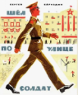 | «Шел по улице солдат. Рассказ о нашей армии» Баруздин Сергей Алексеевич | О человеке с оружием в руках и с красной звездой на шапке. Когда-то звали его красногвардейцем. Потом - красноармейцем. Рассказ о герое. О человеке, который прошел тысячу трудных боев и выходил из них победителем. О человеке, который сто раз погибал и не погиб. О человеке, который защищает нашу страну.
 | 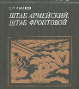 | «Штаб армейский, штаб фронтовой» Иванов Семен Павлович | Воспоминания, впечатления о событиях, которым свидетелем был ее автор - обороне Минска, различных операциях фронтов. А еще это и немного мемуары.
 | 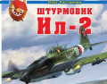 | «Штурмовик Ил-2. Легенда на все времена» Растренин Олег Валентинович | Все о прославленном советском штурмовике Ил-2, по праву считающимся высшим достижением конструкторской мысли, непревзойденным образцом отечественной военной мощи, одним из главных символов Великой Победы над фашистской Германией.
 | 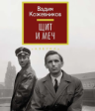 | «Щит и меч» Кожевников Вадим Михайлович | События эпопеи начинают разворачиваться в тридцатые годы прошлого века на территориях прибалтийских государств, Польши и Германии, где орудуют агенты едва ли не всех европейских разведок и где начинается превращение главного героя из романтика-идеалиста в хладнокровного профессионала.
 | 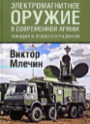 | «Электромагнитное оружие в современной армии. Локации и этапы его развития» Млечин Виктор Владимирович | Радиолокация - это щит и меч страны, - убежден автор В.В. Млечин, стоявший у истоков создания и внедрения систем радиолокации в СССР, и лично знавший ведущих ученых в области космоса и радиоэлектроники.
 | 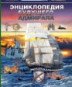 | «Энциклопедия будущего адмирала» (энциклопедия) | О жизни корабля, его командовании, экипаже, боевой подготовке, правилах поведения моряков, корабельные порядки и воинские ритуалы, связь и сигнализация, способы борьбы и описание спасательных средств, основы военно-морского искусства и знания по основным вопросам военно-морской истории.
 | 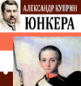 | «Юнкера» Куприн Александр Иванович | Рассказывая о жизни и любви юнкера Александрова, писатель воссоздаёт образ старой Москвы, превозносит русскую армию, исполненную непобедимым и бессмертным духом.
 | 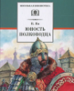 | «Юность полководца. Историческая повесть о юности и победах Александра Невского» Ян Василий Григорьевич | О детстве и юности князя Александра, об избрании его новгородским князем во время монголо-татарского нашествия, когда проявился его полководческий талант. Последние главы посвящены победам над шведами на реке Неве в 1240 году и над крестоносцами на Чудском озере, в Ледовом побоище в 1242 году.
 | 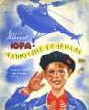 | «Юра – адъютант генерала» Жариков Андрей Дмитриевич | Манёвры — это не война. Это учёба, но всё делается, как на войне. Проверяется выучка и выносливость солдат, военное искусство командиров и оружие. Утром ожидается «бой». Вот на карте дом лесника. Вот озеро. «Противник» будет наступать из рощи, которая за рекой. Мы должны укрыть свои войска в лесу и контратаковать «противника».
 | 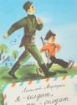 | «Я - солдат, и ты – солдат» Маркуша Анатолий Маркович | В детской книге рассказывается о военной службе в рядах советской армии. Из писем младшего сержанта Пескова, брату Тиме Пескову. «Если бы ты, Тима, послушал, как солдаты зубы чистят! Когда, брат, двести зубных щёток дружно, разом по зубам ширкают, — эт-то же настоящая музыка! Это же, можно сказать, сводный оркестр!».
 | 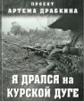 | «Я дрался на Курской дуге» Драбкин Артем Владимирович | Живые голоса танкистов, артиллеристов, минометчиков и простых пехотинцев Красной Армии, которые летом 1943-го сорвали последнюю крупную наступательную операцию Вермахта, а затем перейдя в контрнаступление обеспечили коренной перелом в ходе Великой Отечественной войны.

* Конкурс «Мама, почитай мне, а я нарисую» состоит из тематических ступеней и проводится с декабря 2022 года. Каждые 3 месяца мы объявляем новую тему. В настоящее время идёт тематическая ступень «Сильная армия на страже родной страны».

https://vk.com/sav_bibl

